Мк 1 Аквариум

Шаг 1 ПОКАЗАТЬ ЧТО ДЕЛАЕМ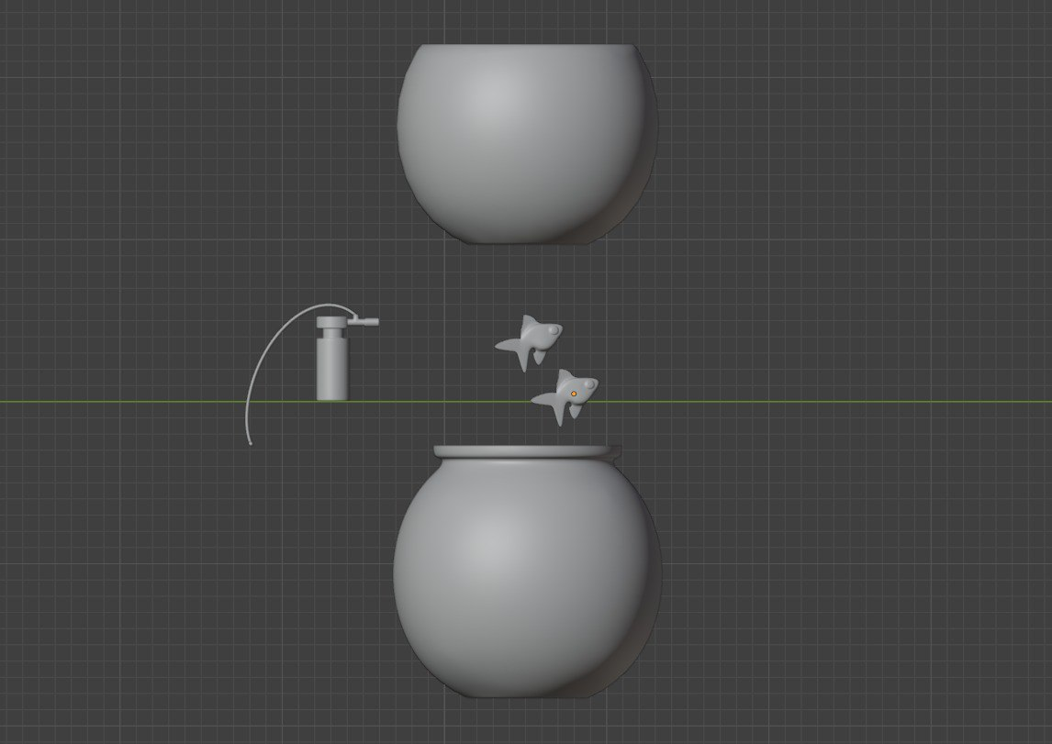

Шаг 2 Вода

Кнопка Shift + A Создаем Куб. добавляем модификатор subdivision surface 3 раза. Получаем шар

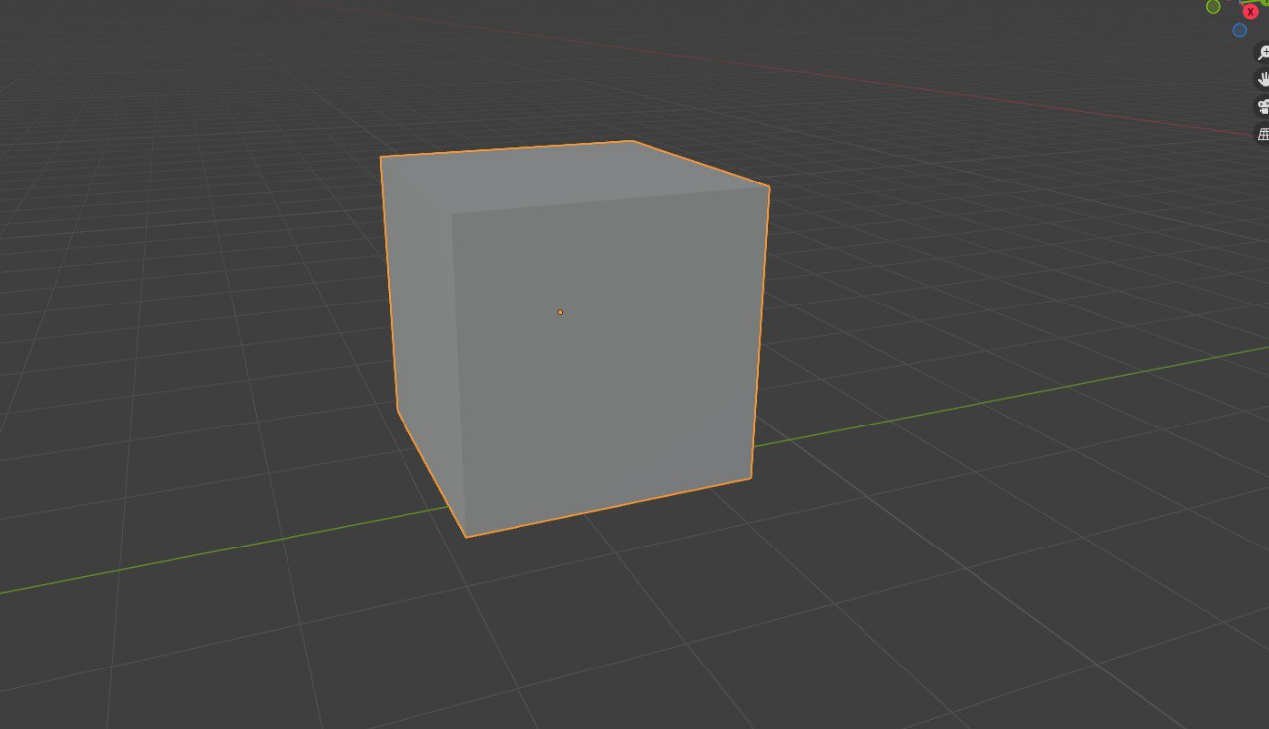

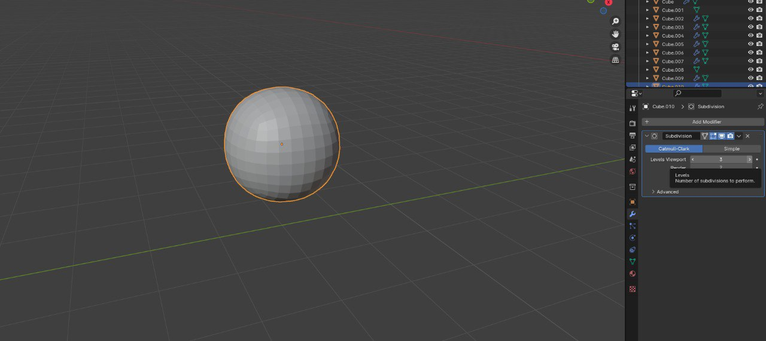

Режим редактирования, видим что куб. Применяем модификатор и теперь можем редактировать геометрию

Вид сверху, с помощью выделения граней устанавливаем нужный нам уровень воды.

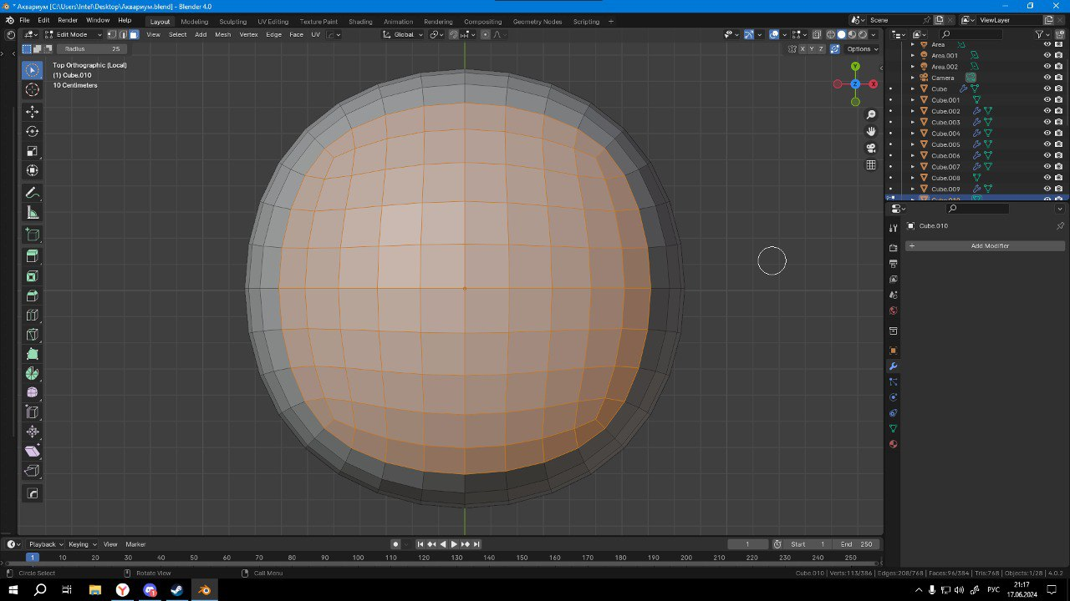

Пкм аддон встроенный в блендер. Loop tools – circle (он делает крайние грание округлостями)

Нажимаем x+del и выделяем грани. Удаляем ненужные

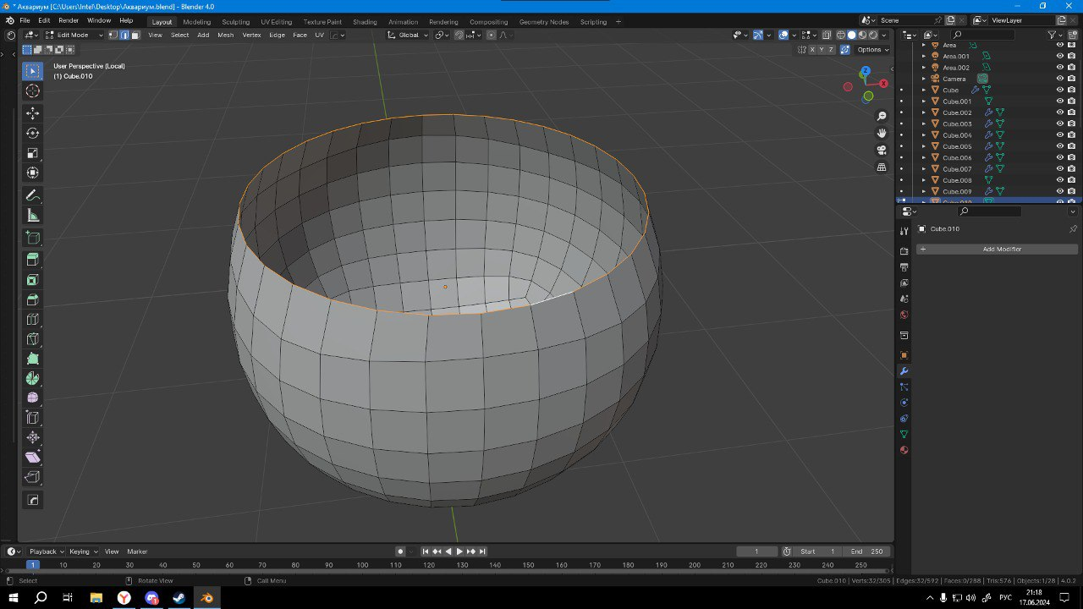

Заполняем круг. Нажимаем ALT+ЛКМ по верхней петле. Нажимаем F. Объект заполнился в форме круга.

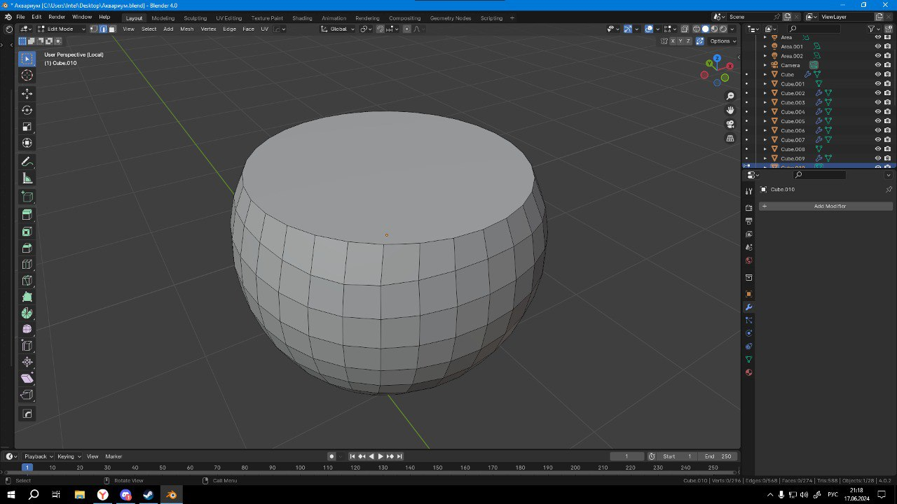

ПКМ – SHADE AUTO SMOOTH это автоматитеческое сглаживание острых углов.

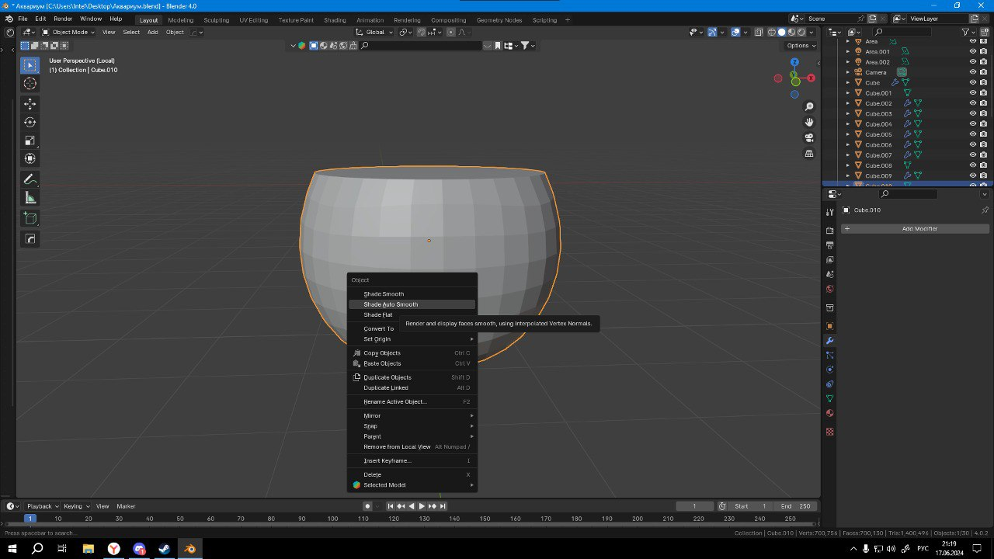

То же самое делаем на дне. Это нужно для того, чтобы вода смотрелась органично.

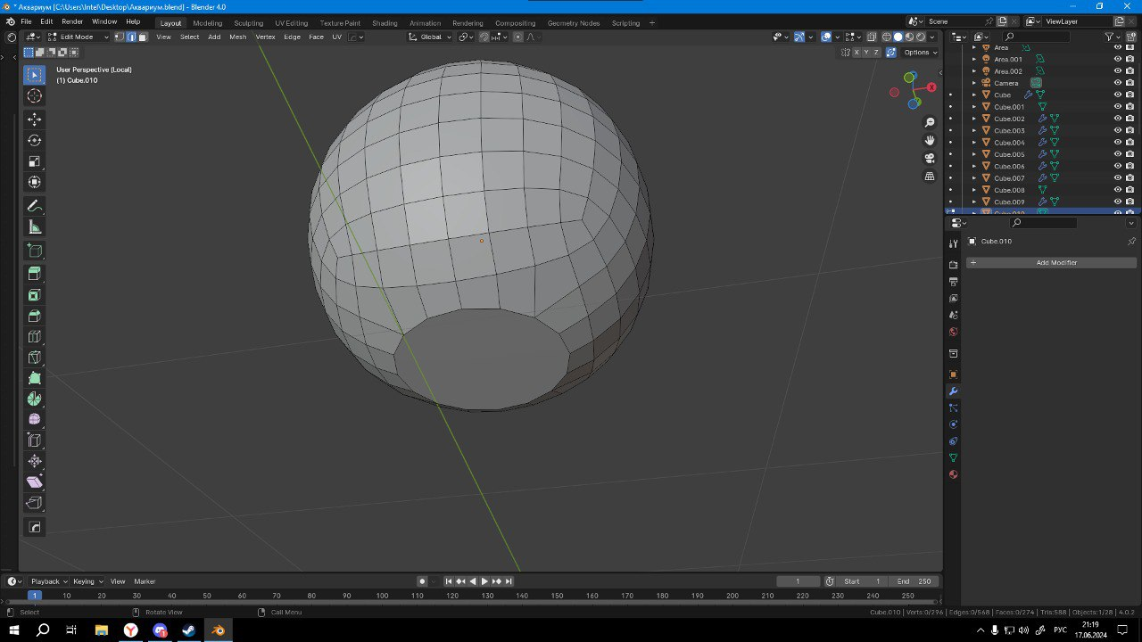



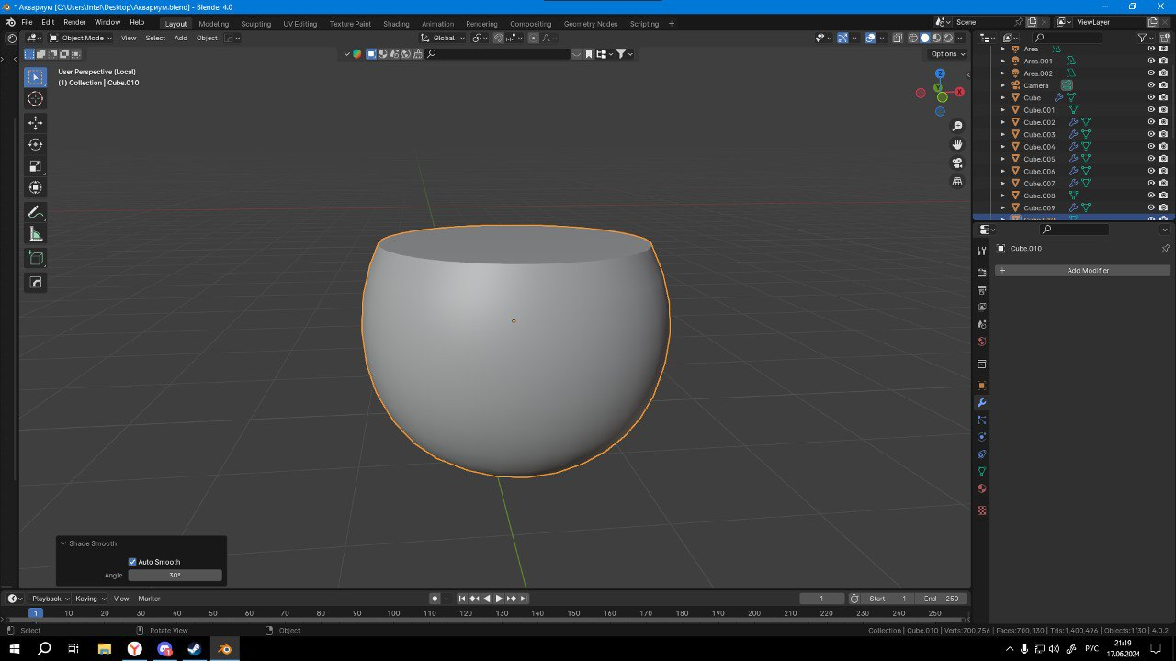

Шаг 3 Аквариум

ПОВТОРЯЕМ ТЕ ЖЕ ДЕЙСТВИЯ ЧТО И С ВОДОЙ НО

Для дна мы выбираем такое выделение: 4 на 4 квадрат

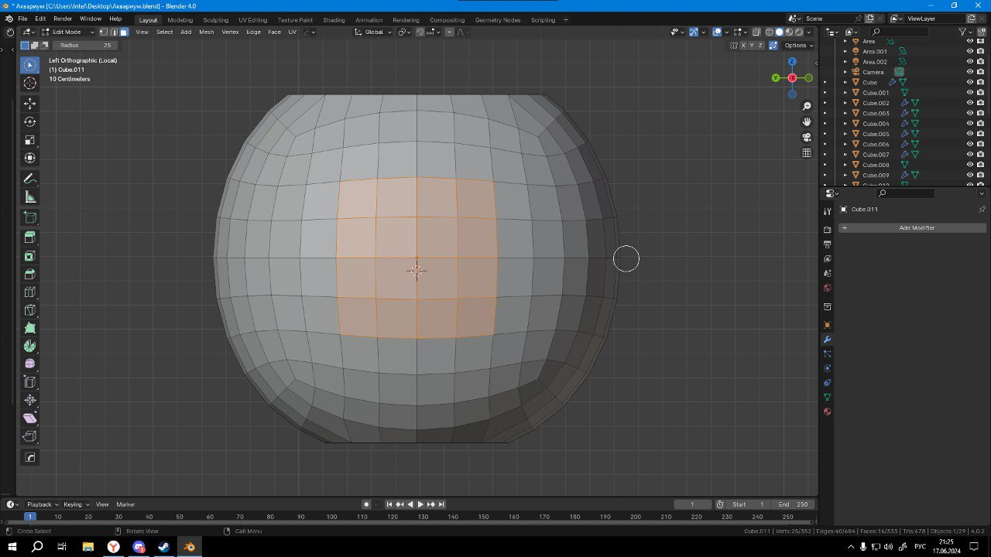

Для горлышка 6 на 6 квадрат

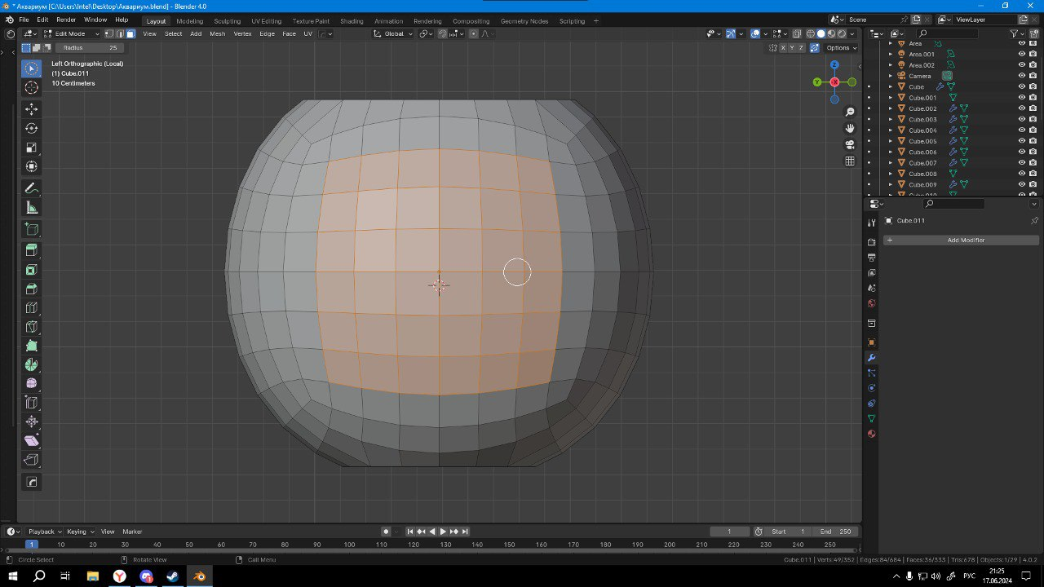

Кнопка Shift + A Создаем Куб, добавляем модификатор subdivision surface 3 раза. Получаем шар

Также как и дно воды, определяем дно аквариума.

Режим редактирования, видим что куб. Применяем модификатор и теперь можем редактировать геометрию

Пкм аддон встроенный в блендер. Loop tools – circle (он делает крайние грание округлостями)

Нажимаем x+del и выделяем грани. Удаляем ненужные

На грань нажимаем ALT+ЛКМ. Затем кнопка E и после нее кнопка Z. Двигаем мышкой и создаем горлышко. 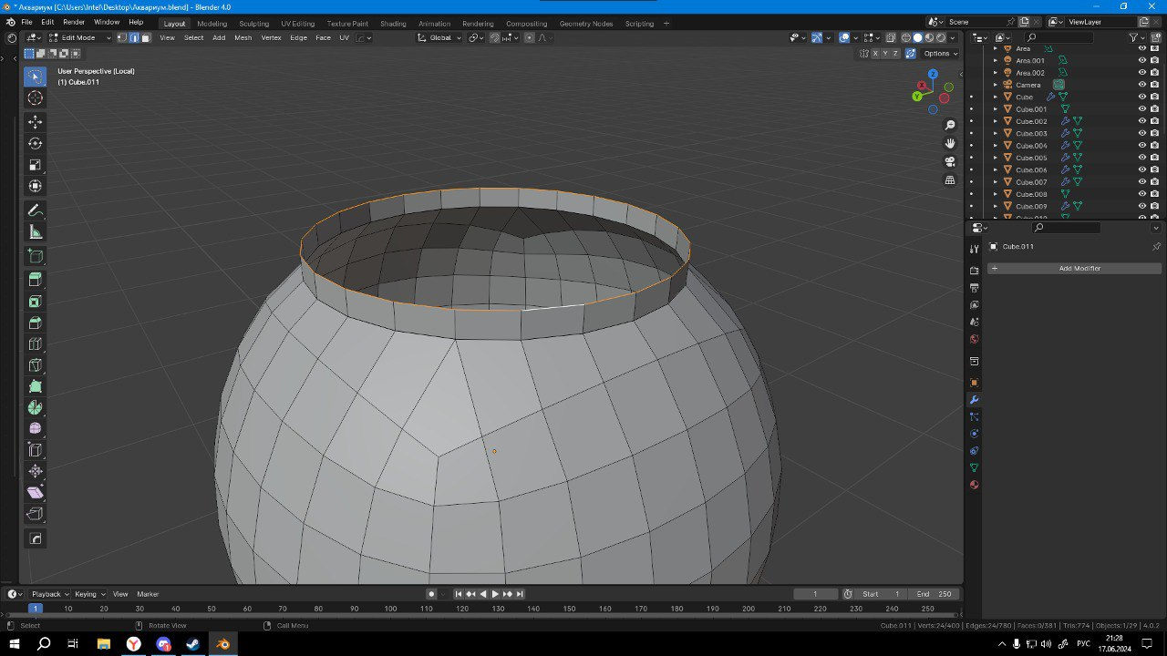

После этого кнопка E и после нее кнопка S и также выдвигаем грани.

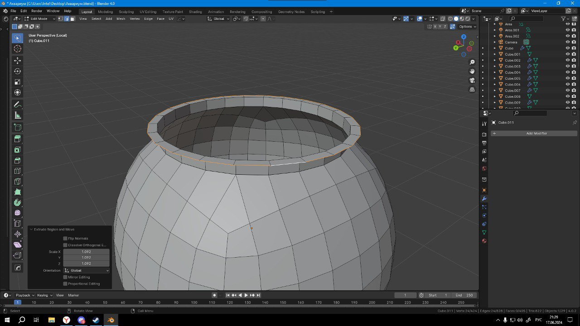

Кнопка E и после Z и оттягиваем вверх.

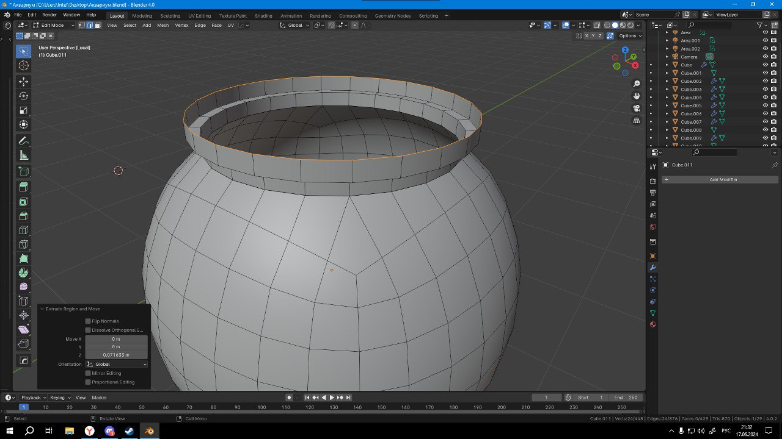

Последним этапом создаем на всю модель 2 итерации модификатора subdivision surface ( нажимаем по модели, добавить модификатор, нажимаем generate).

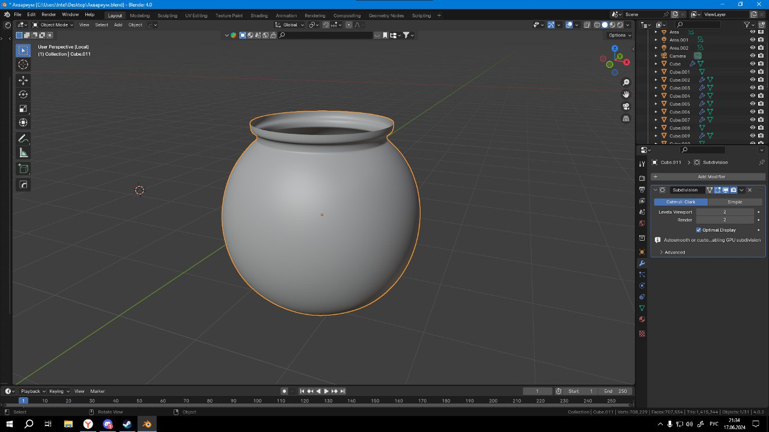

Шаг 4 Соединяем аквариум и воду

Приблизитильно перенесем воду в аквариум.

Кнопка G для перемещения, кнопка S для изменения размеров. Аквариум должен юыть чуть больше.

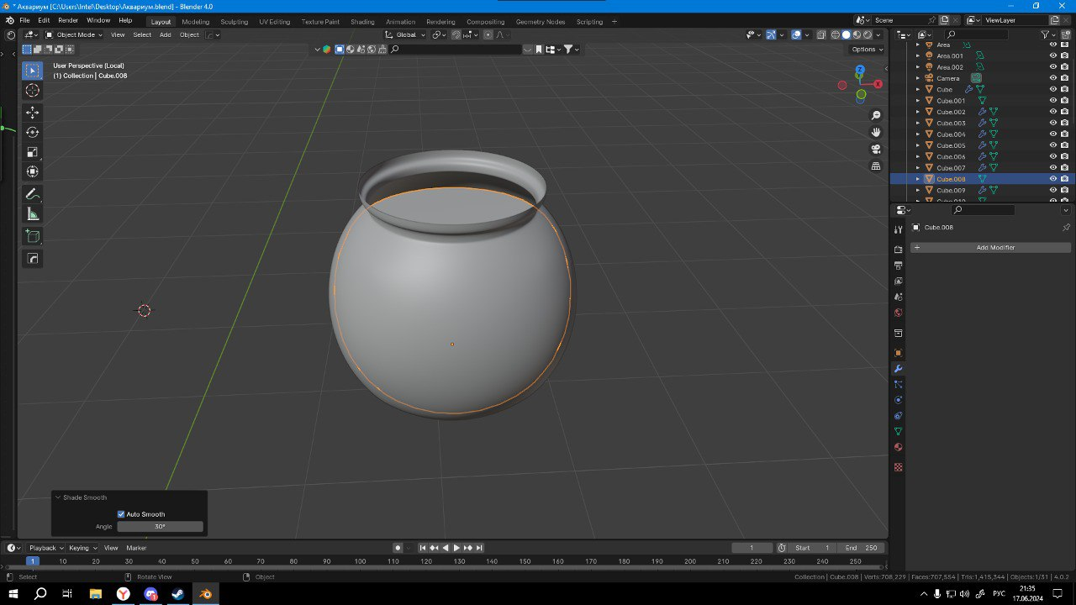

Шаг 5 ДЕЛАЕМ ФИЛЬТР

ФИЛЬТР СОСТОИТ ИЗ 3 ЧАСТЕЙ. (ФИЛЬТР, ШЛАНГ И САПЛО).

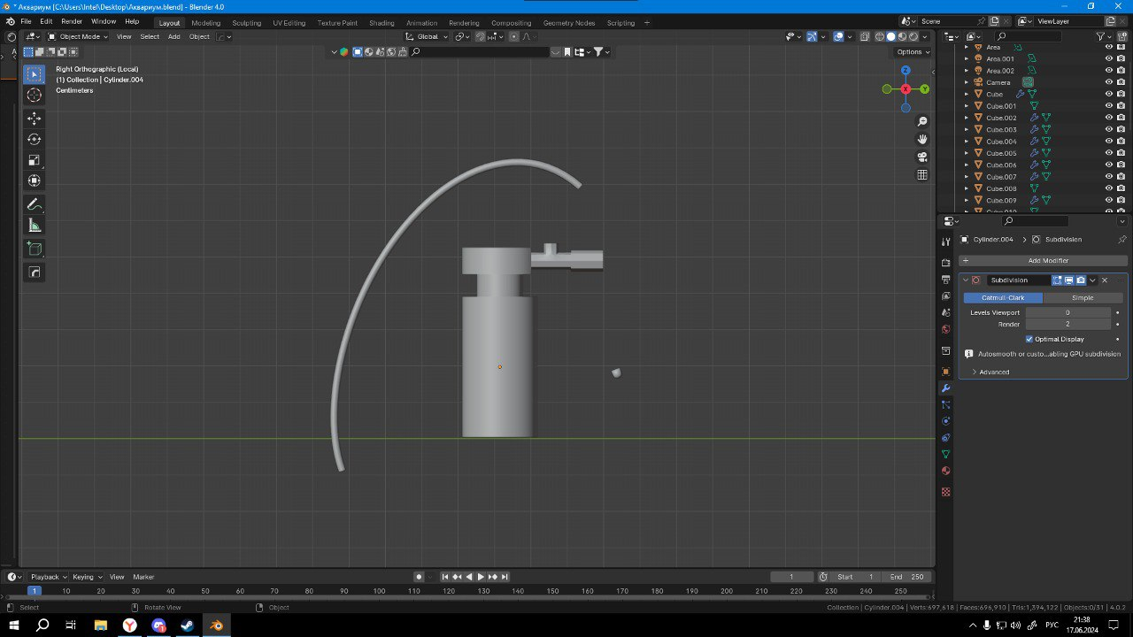

Создаем цилиндр. Кнопка Shift + A

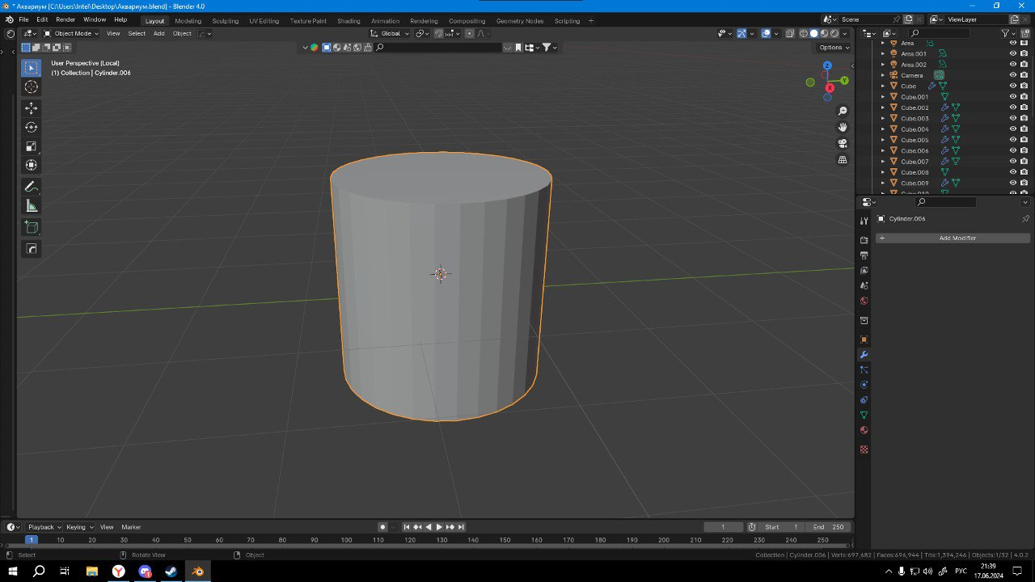

Далее режим редактирования, поднимаем его немного выше по высоте.

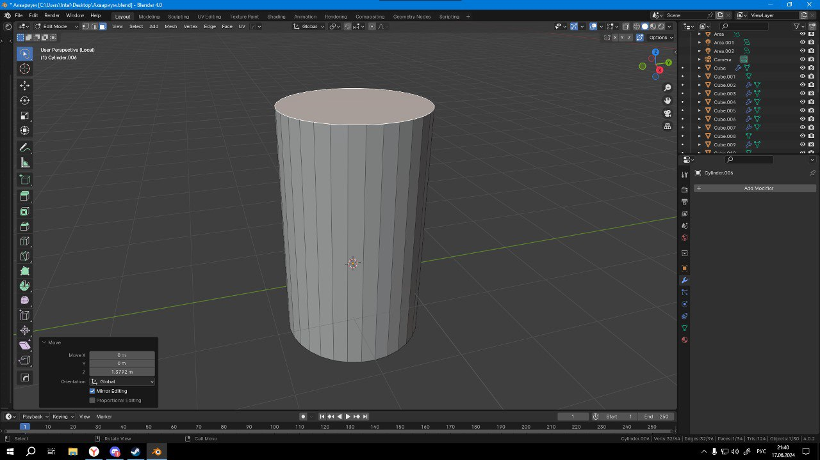

Нажимаем по верхней грани копку I

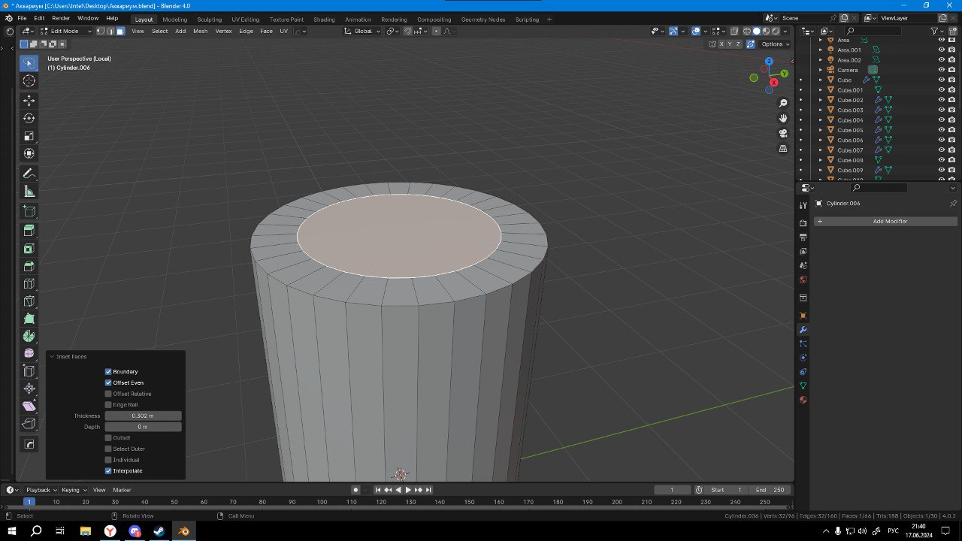

Далее E

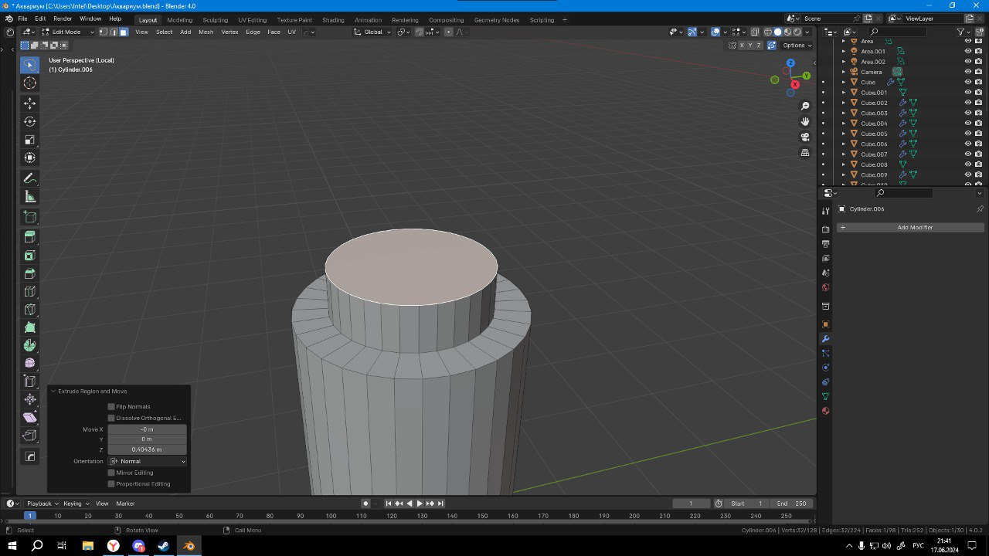

Нажимаем кнопку E затем S

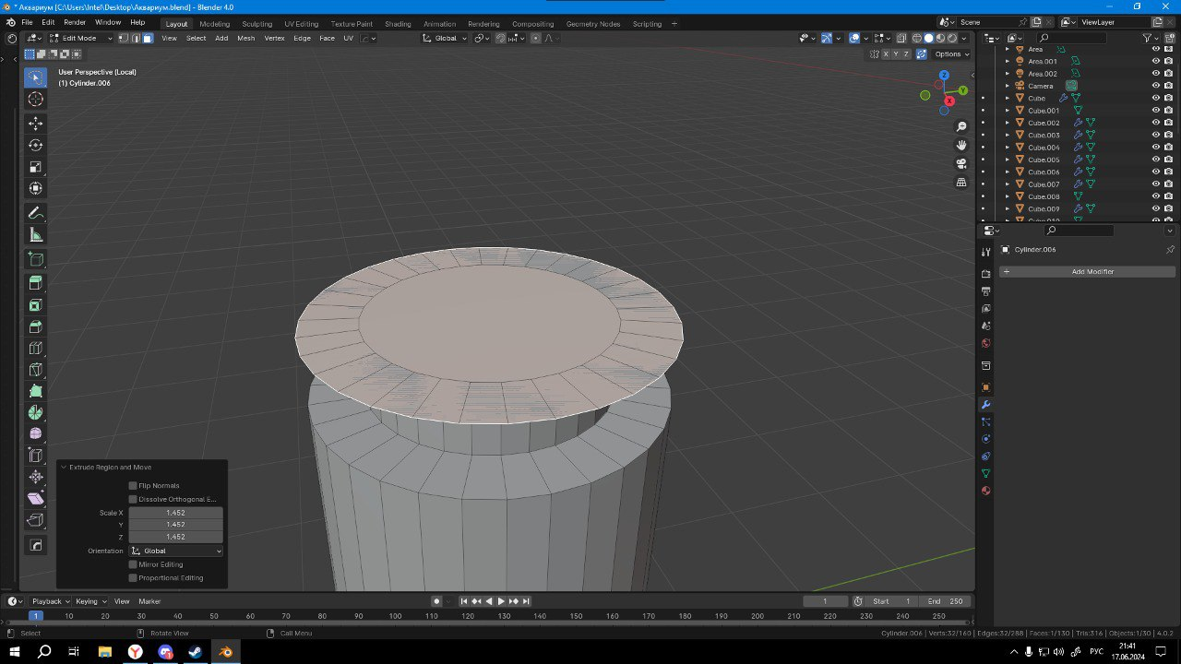

И нажимаем E затем Z

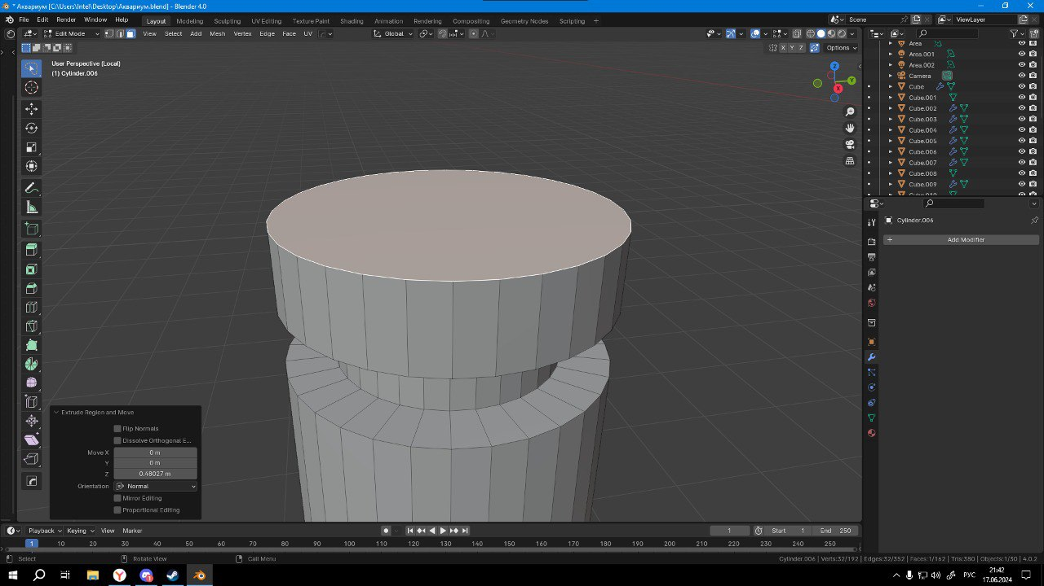

Создаем цилиндр 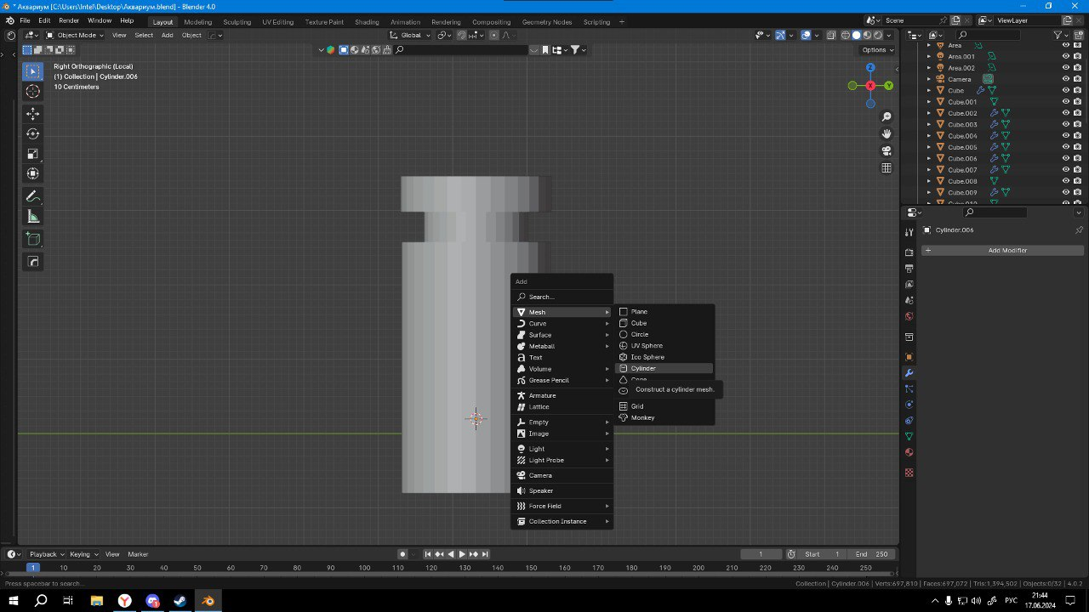

с помощью кнопки s делаем размер и с помощью кнопки r поворачиваем (можем ввести градусы, для этого фильтра нам нужно 90)

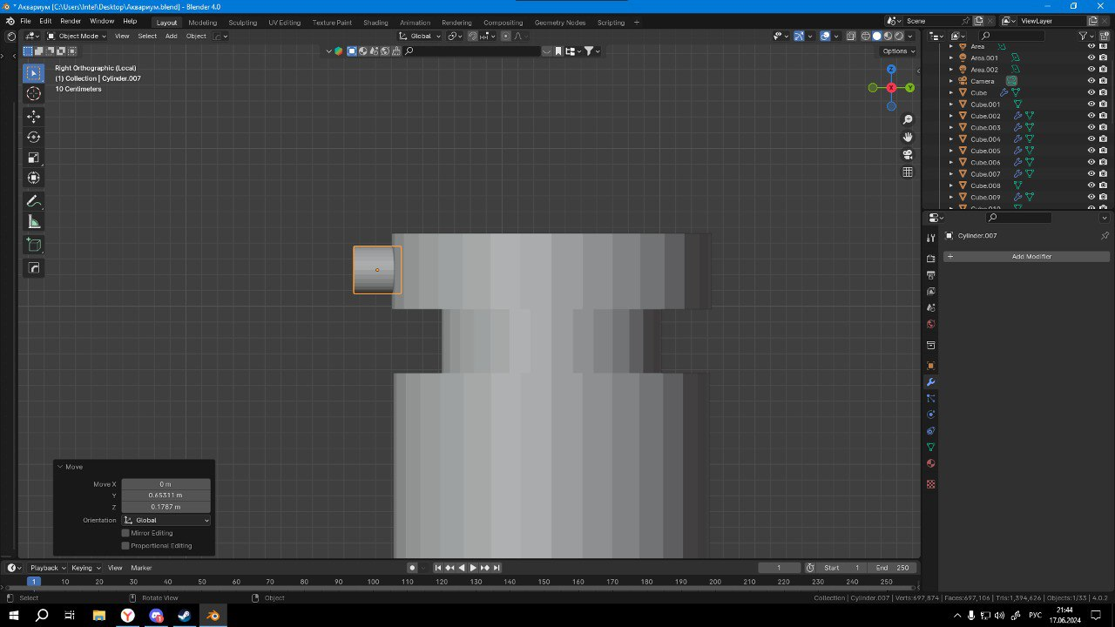

Выбираем грань и нажимаем E. 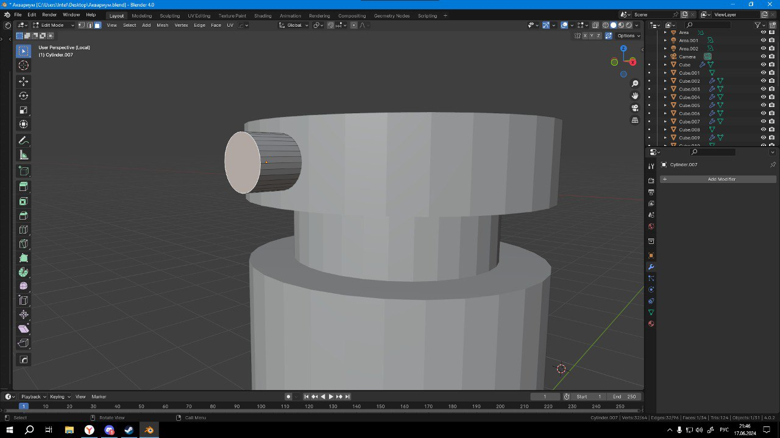

Затем нажимаем S для увеличения размера и сноваe E

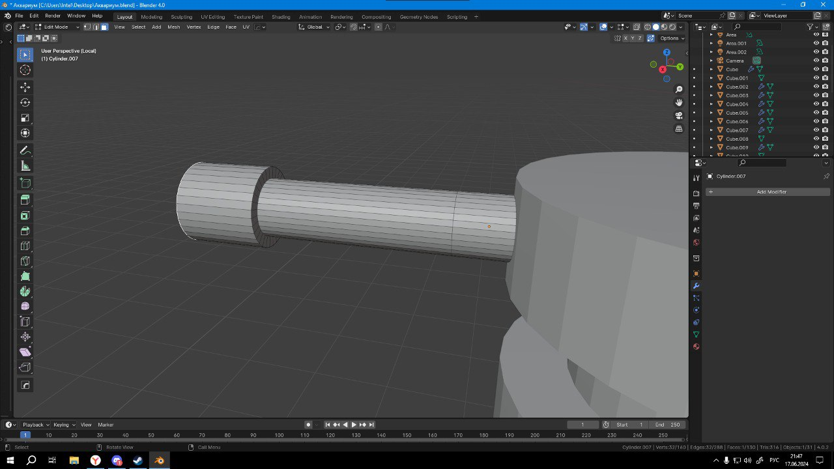

Создаем цилиндр. И переносим его к месту куда подведем шланг.

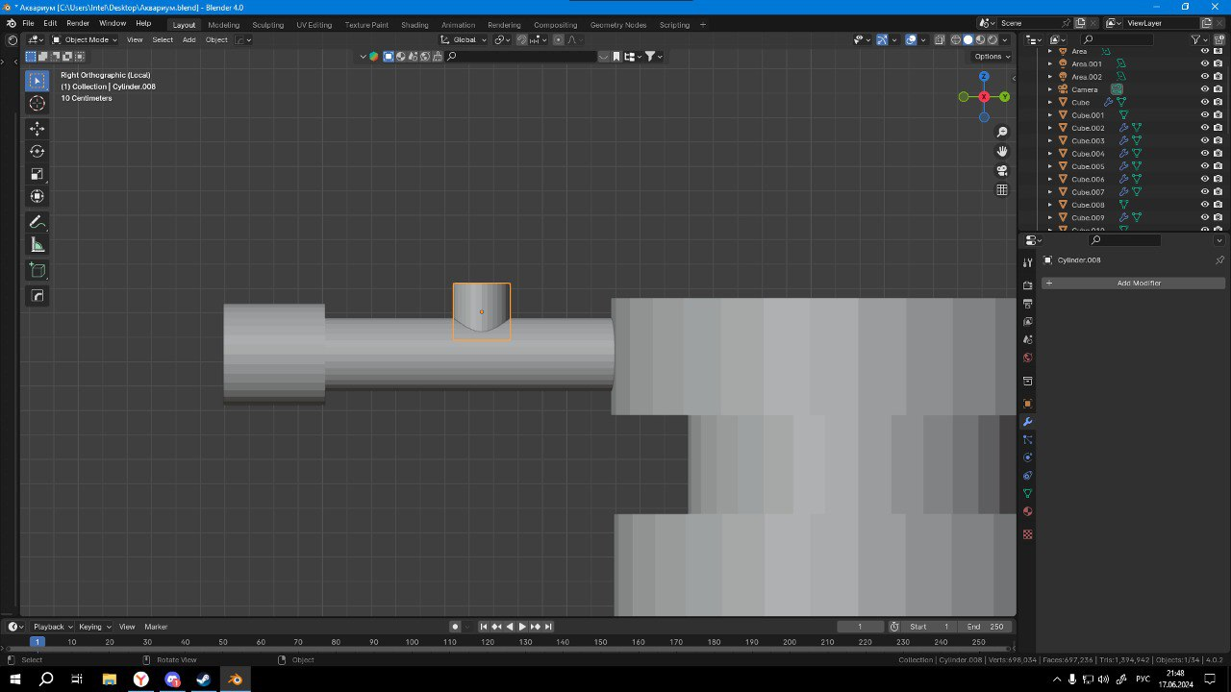

Создаем еще один цилиндр для создания сопла(примерного того же размера, что и прошлый) выделяем нижний угол грани.

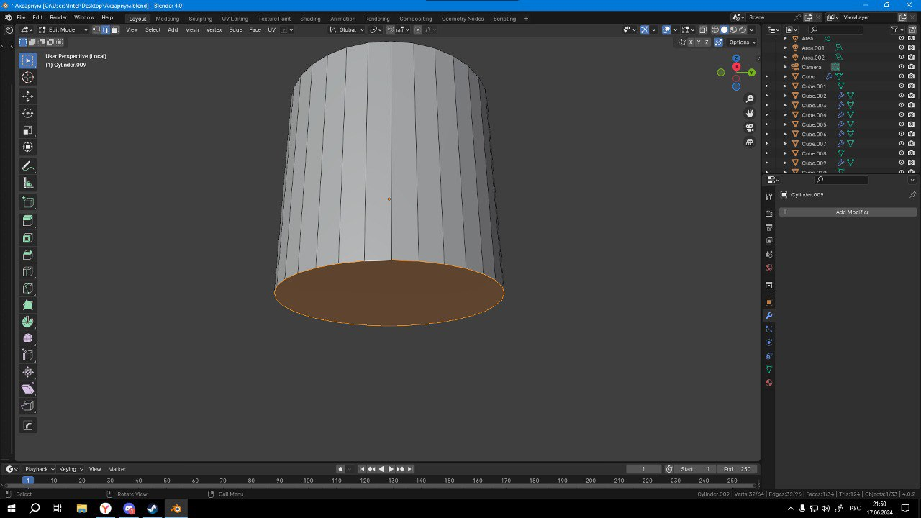 Нажимаем CTRL + B и крутим колесиком мышки для разделения.

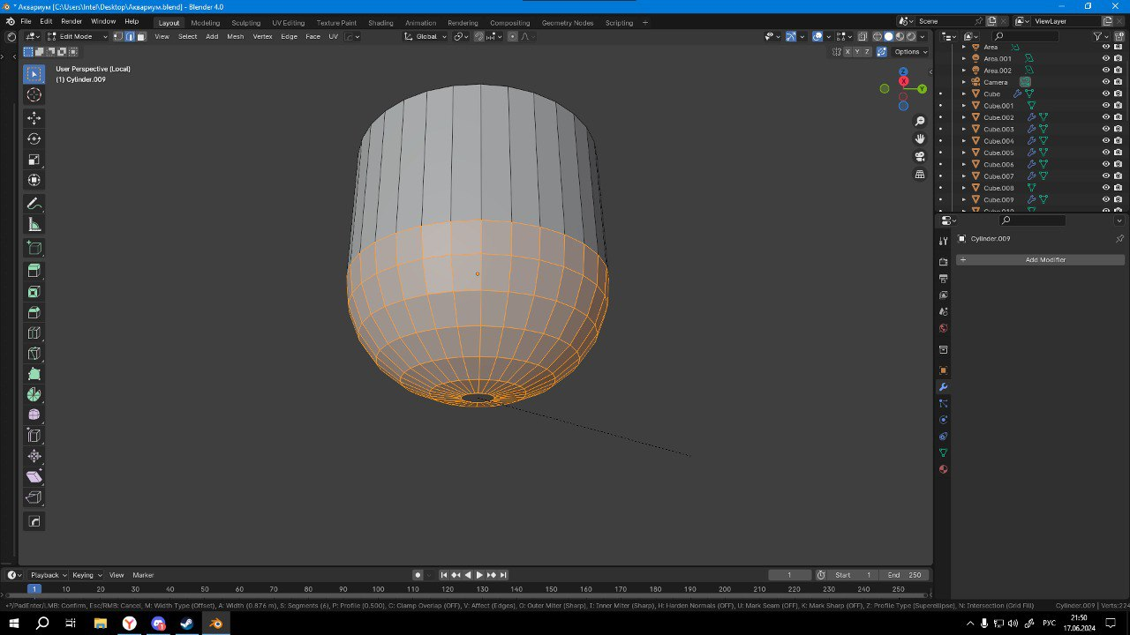

Создаем кривую под названием путь. Curve – Paln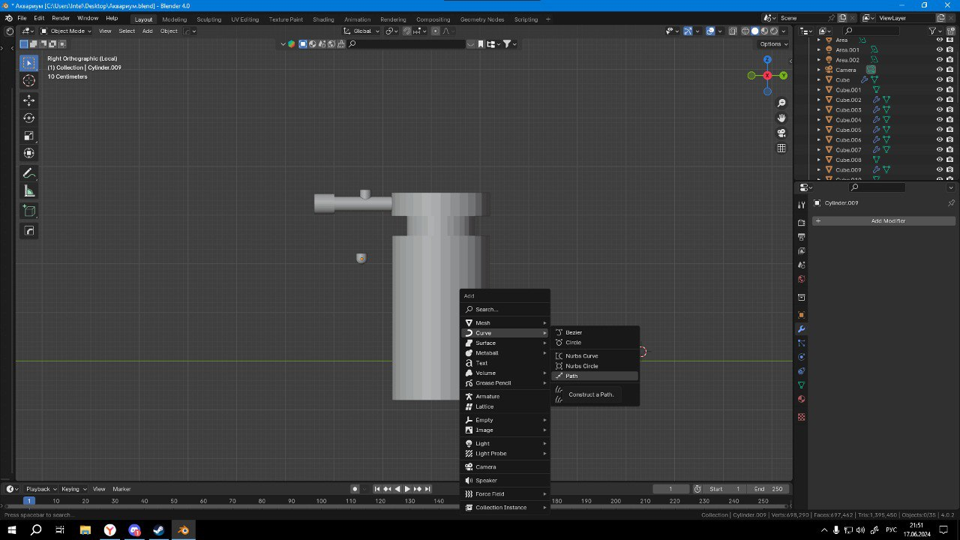

Переносим на то место откуда выходит шланг.

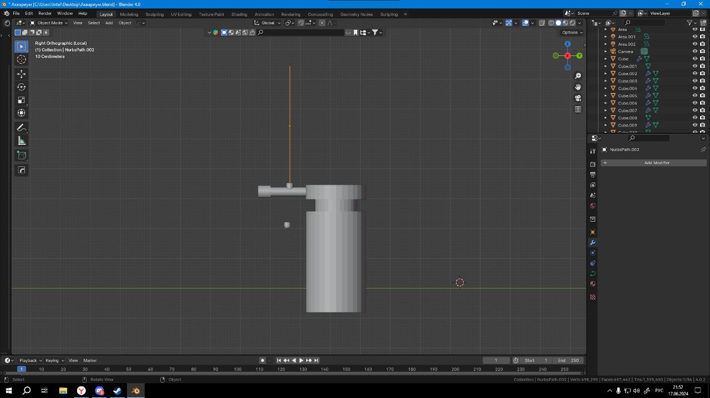

И искривляем его под форму с помощью мышки. (Режим редактирования и двигаем точки кнопкой G)

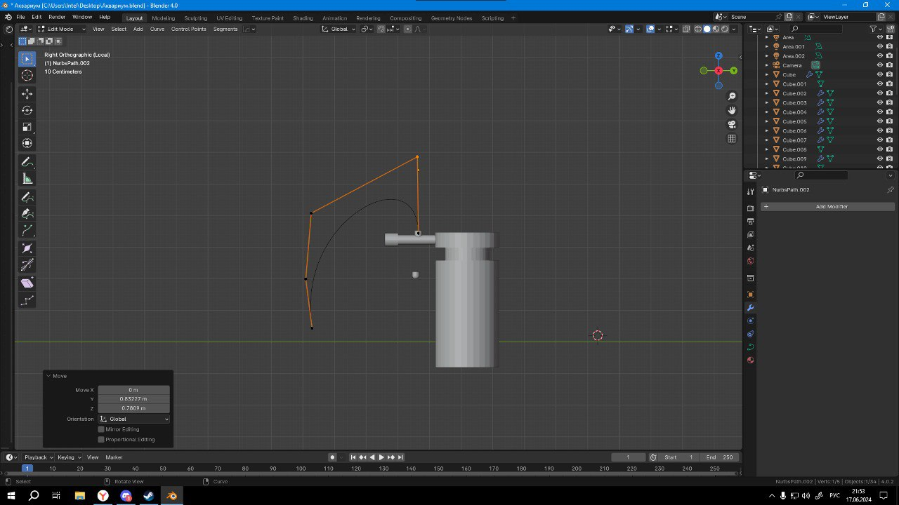

Выходим из режима редактирования и переносим наше сапло.

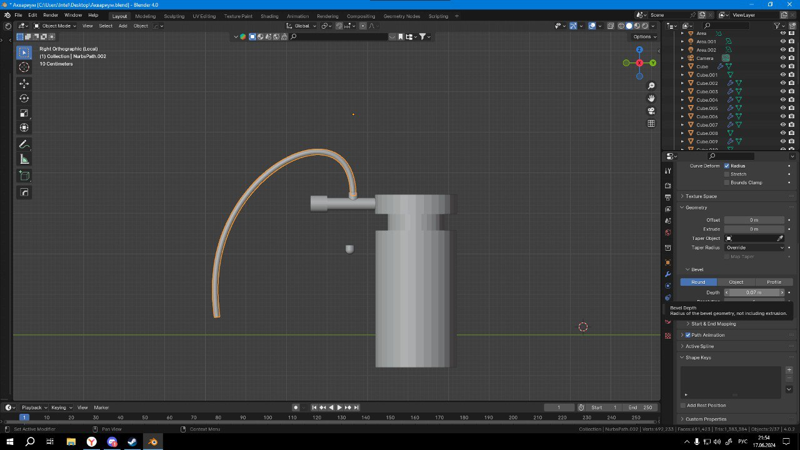

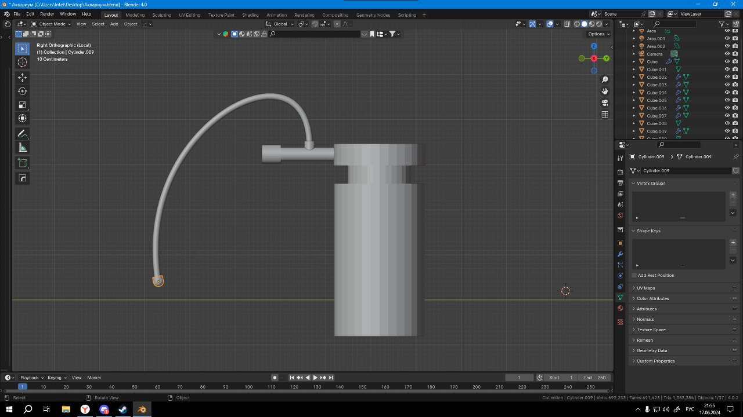

Шаг 6 СОЗДАЁМ РЫБУ

Создаем куб и вставляем фото рыбы. Поворачиваем фото рыбы для редактирования

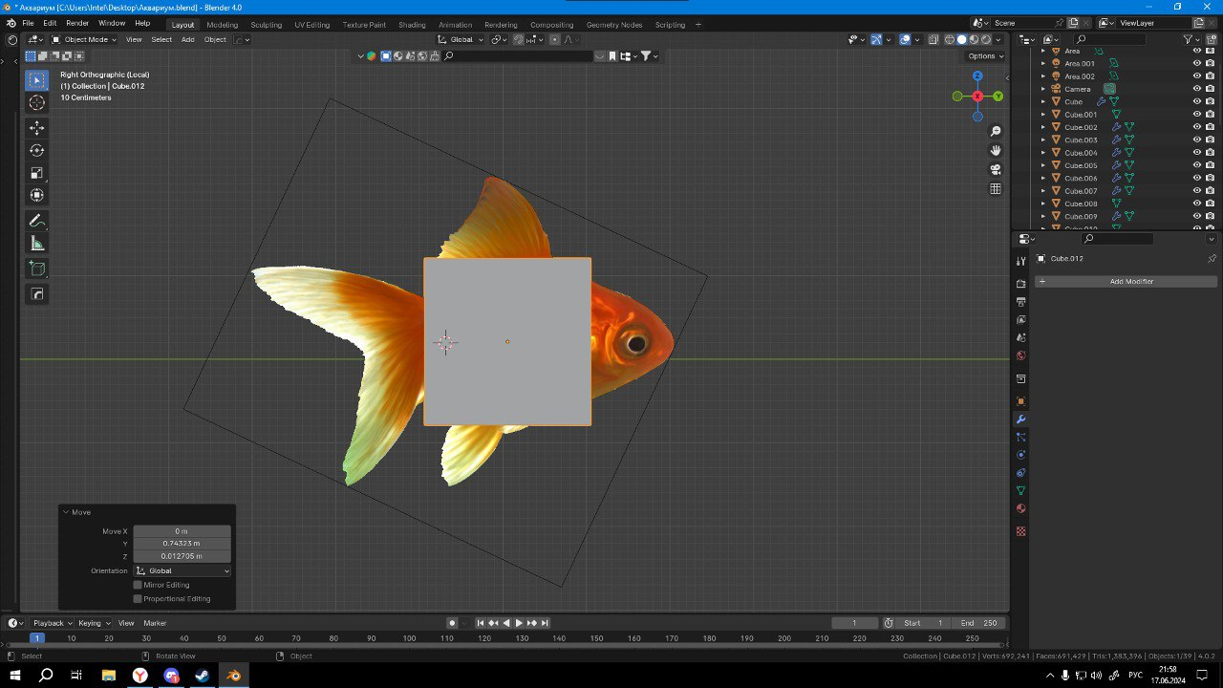

Из куба мы создаем шар, также как и с предыдущими объектами.

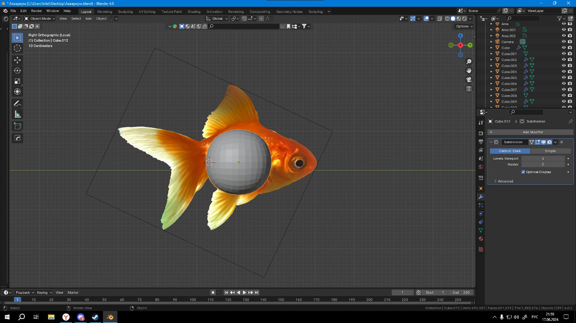

В режиме редактирования начинаем передвигать точки таким образом, чтобы шар изменился под тело рыбы. ( РЕЖИМ РЕДАКТИРОВАНИЯ – TAB)

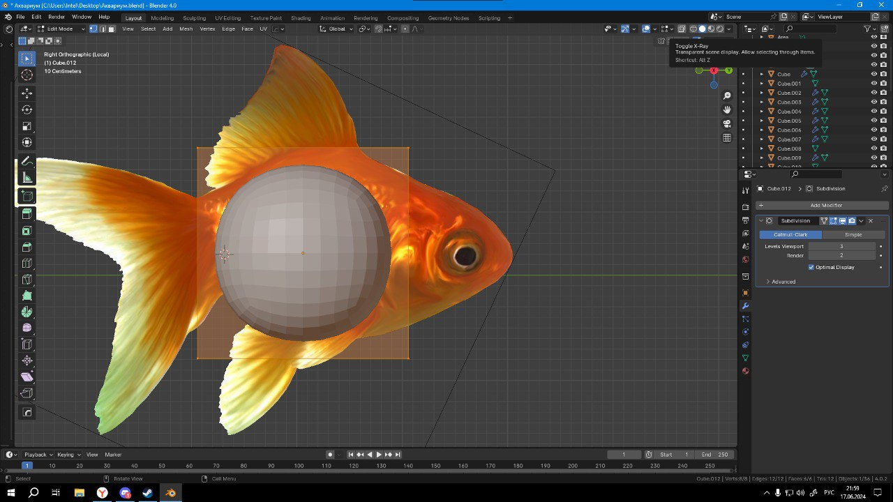

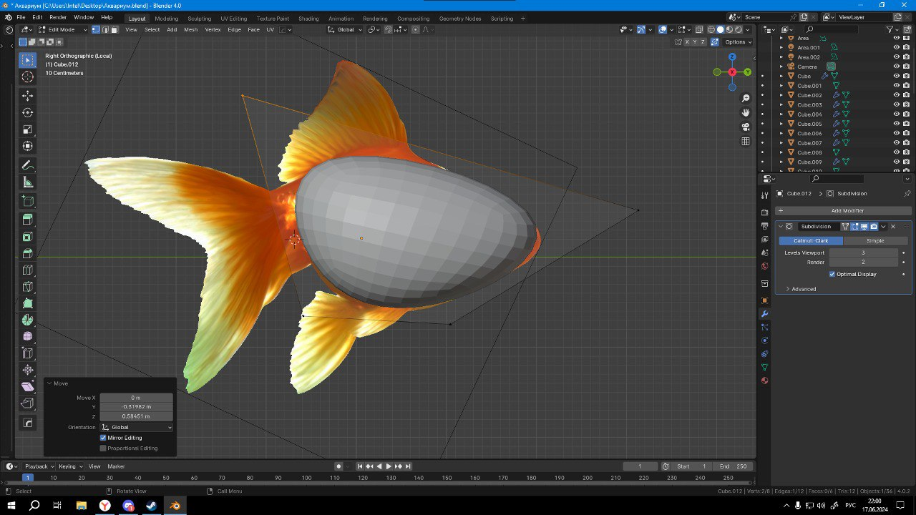

С помощью комбинации клавиш CTRL + R, создаем границы частей тела. Прожимаем несколько раз для создания плавников и хвоста.

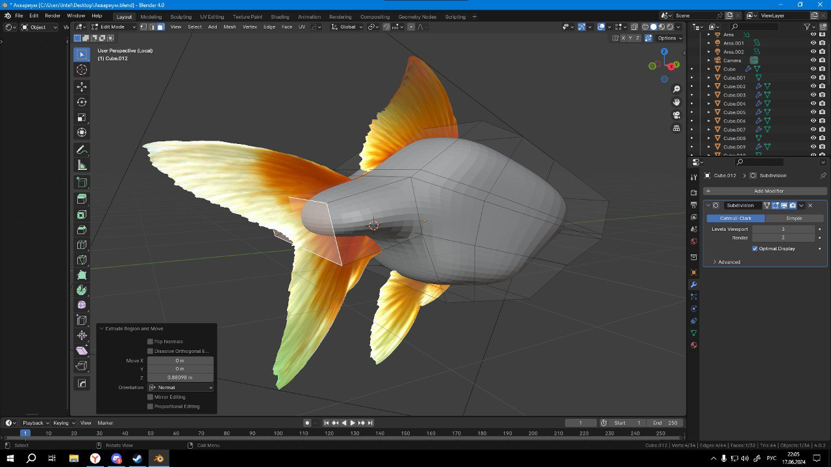

Нажимаем на грань и нажимаем кнопку E. Вытигяваем плавники и хвост.

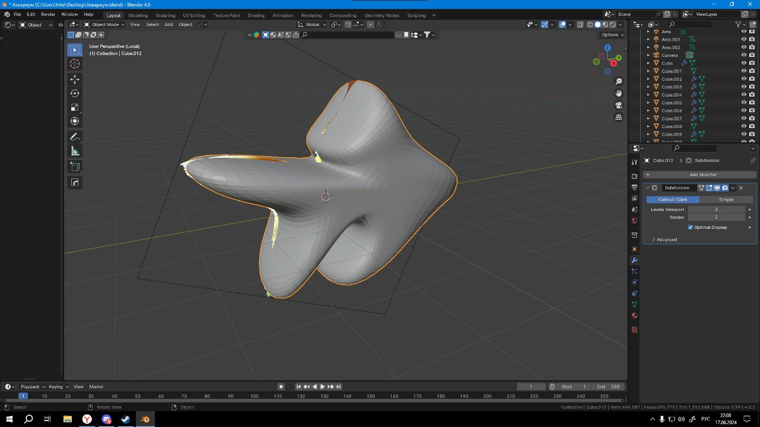

Для утоньшения плавника мы выделяем широкую грань нажимаем клавишу S + (выбираем клавишу нужной нам оси X или Y) и меняем значения, двигая мышкой.

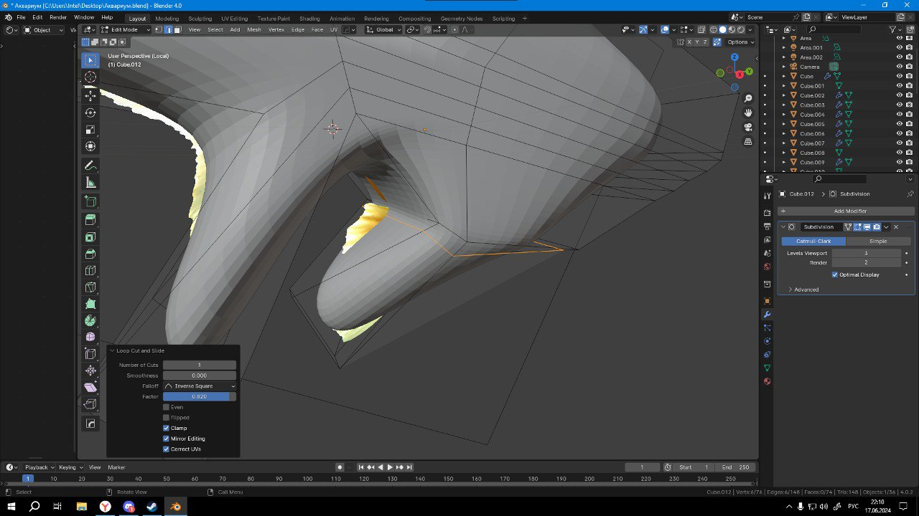

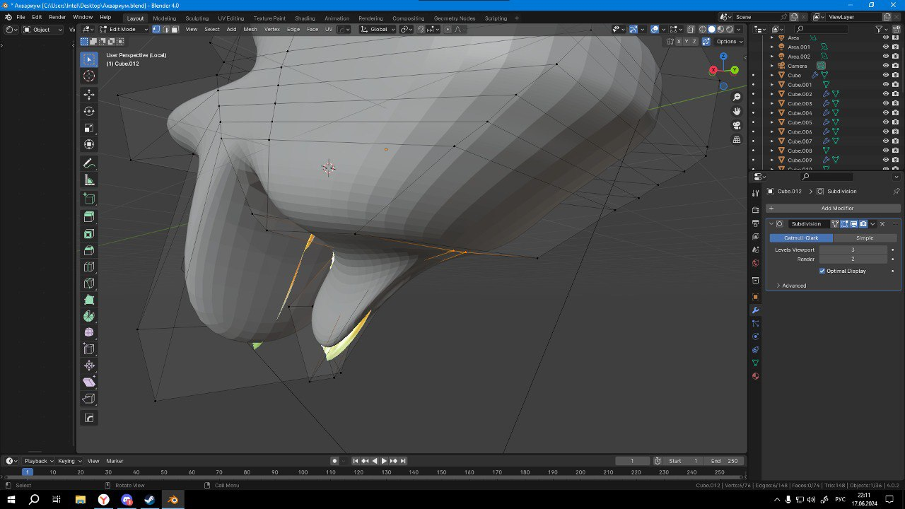

Проделываем так с каждым плавником и хвостом рыбы

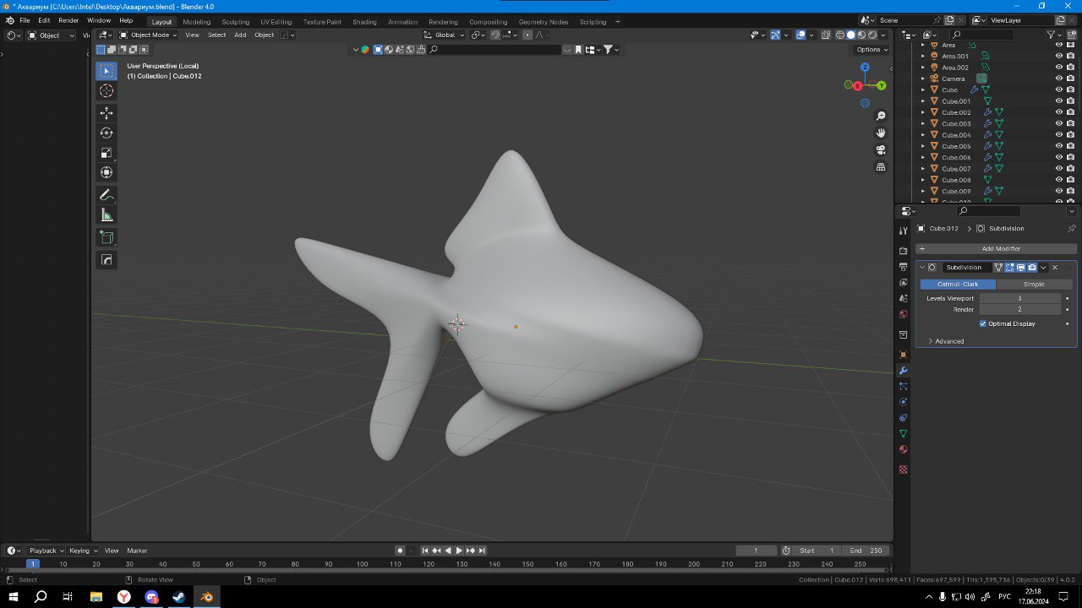

Выделяем с 2 сторон грани приблизительно там где будут глаза нашей рыбы

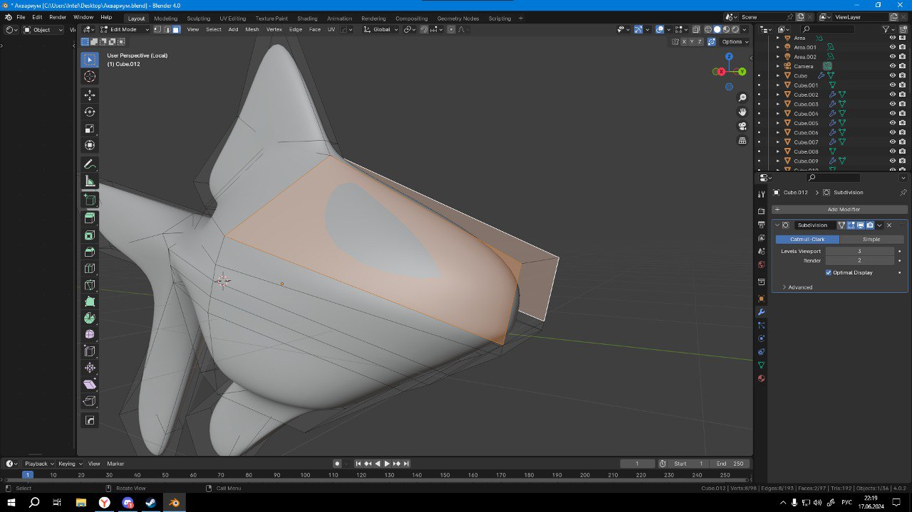

Нажимаем клавишу I и мышкой вытягиваем внутрь для уменьшения площади и размера глаз.

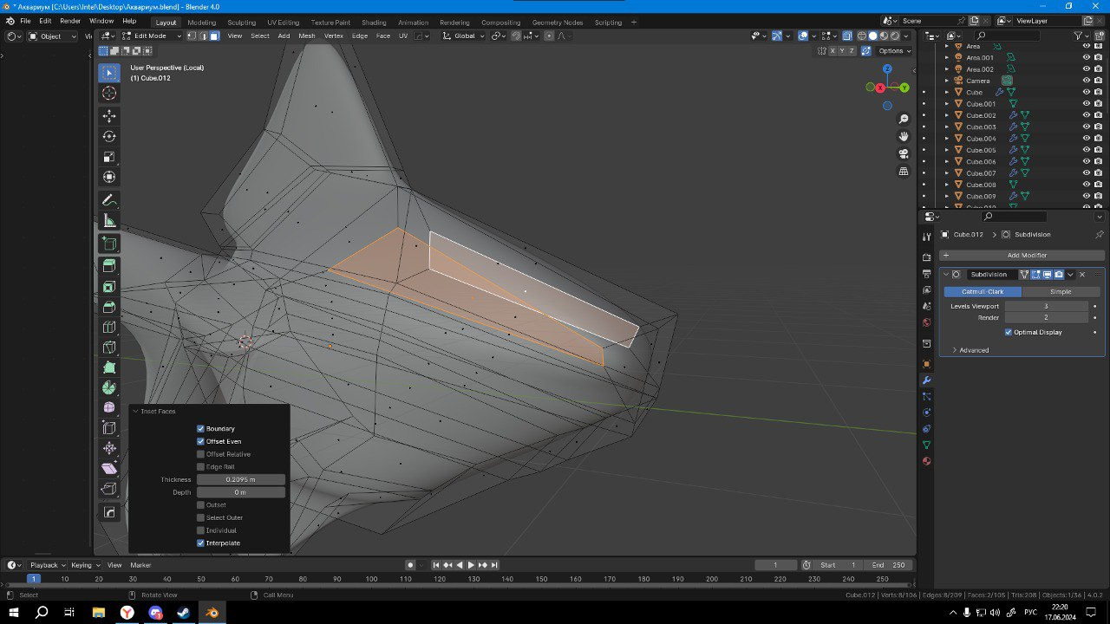

Далее мы нажимаем ПКМ и выбираем LOOPTOOLS CIRCLE

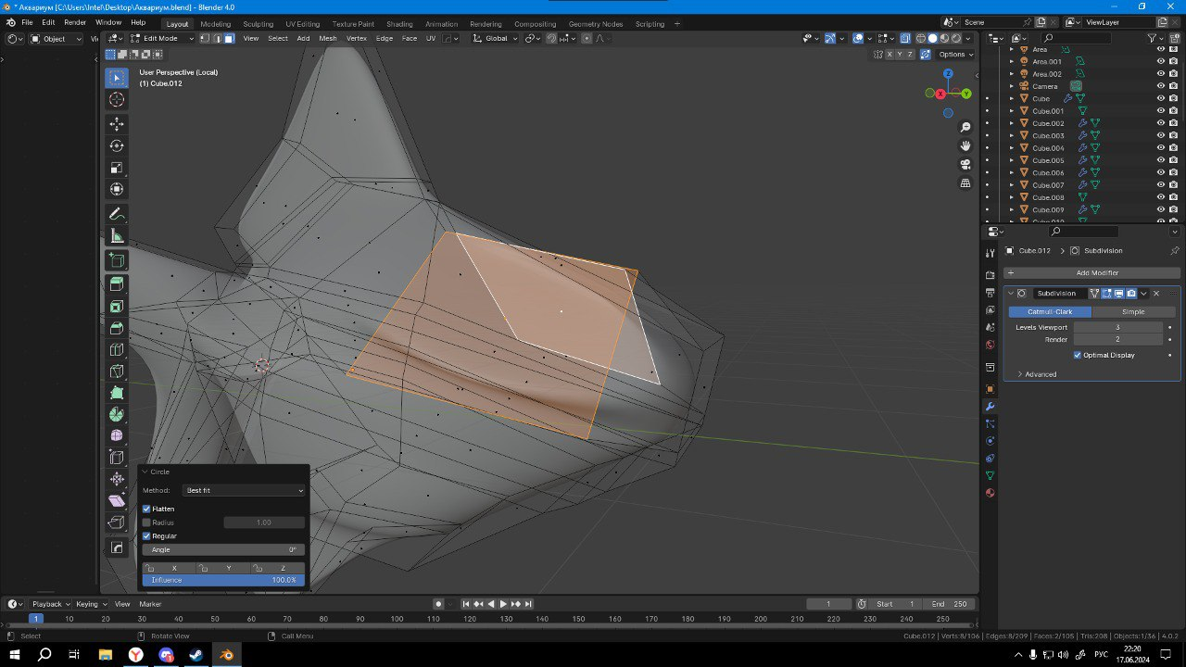

Затем кнопка S для уменьшения масштаба

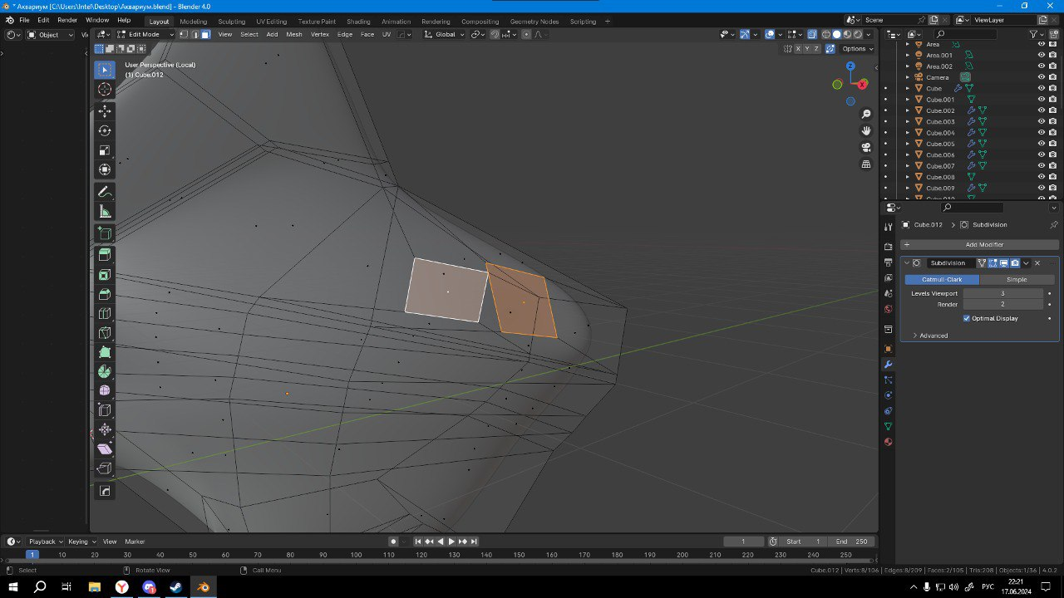

После этого прожимаем комбинацию клавиш ALT+E и вытягиваем глаза на достаточное расстояние.

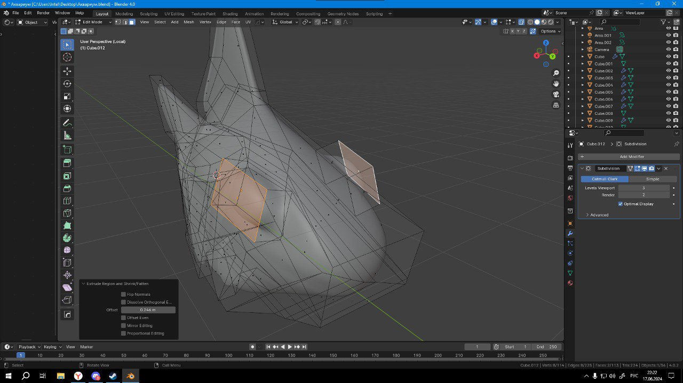

Как итог мы получаем данную рыбку.

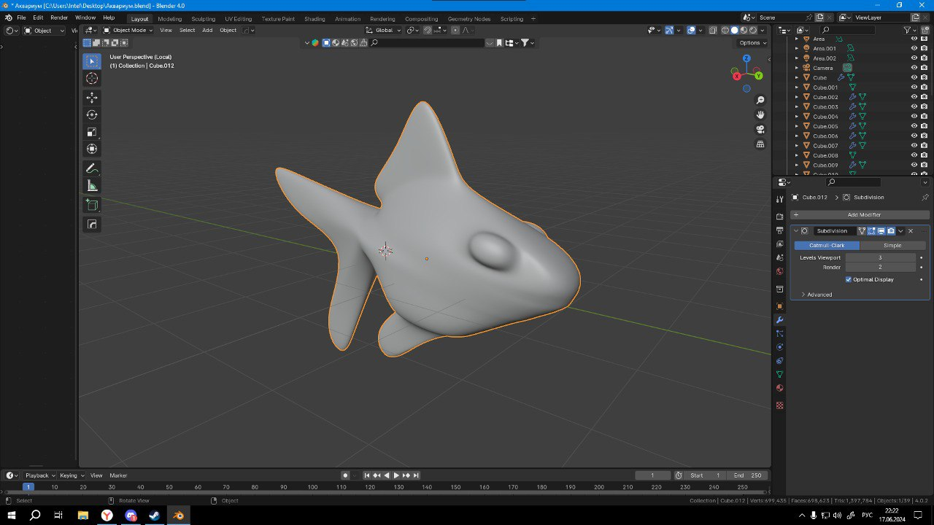

Шаг 7 СОЗДАЁМ ИТОГОВУЮ СЦЕНУ.

Перемещаем объекты так, как мы хотим видеть в нашей композиции. Изменяем размеры.

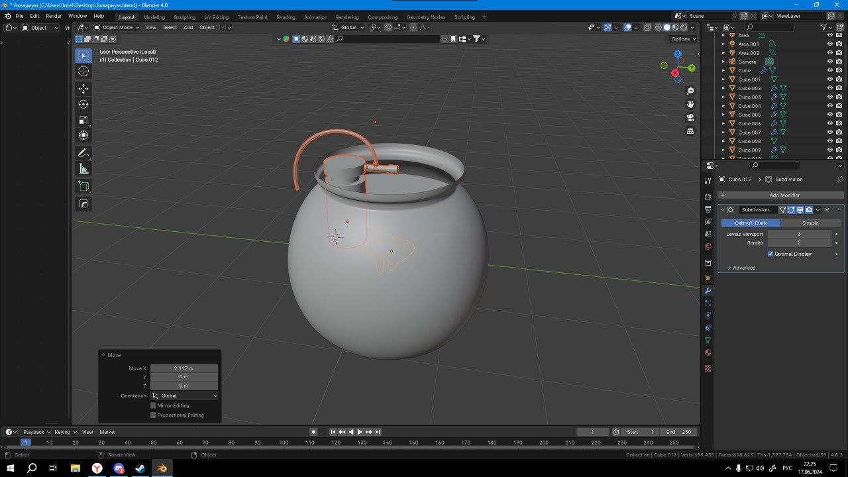

Шаг 8 ТЕКСТУРИРОВАНИЕ

На верхней панели выбираем подраздел Shading и переходим в него.

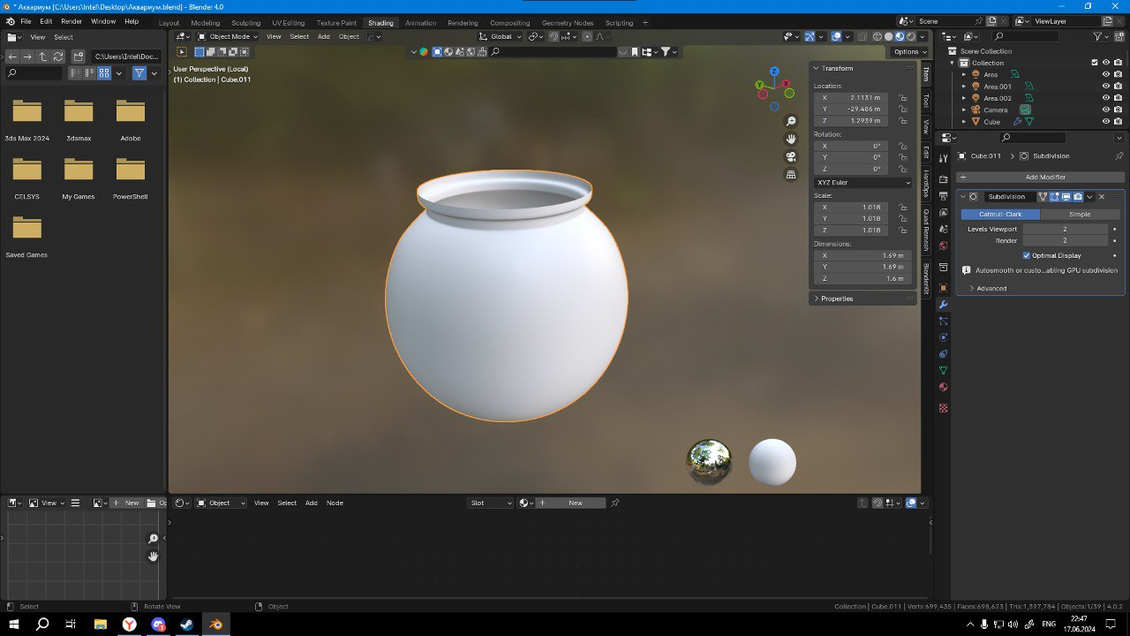

Нажимаем на кнопку new и создаем новый шейдер.

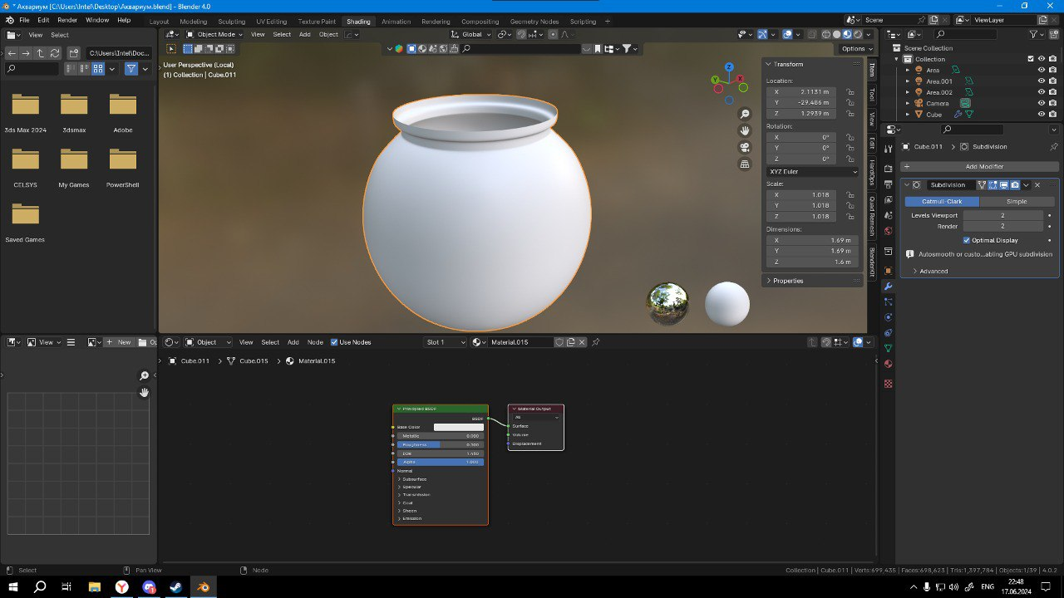

С помощью комбинации клавиш SHIFT + A создаём блоки.

Повторяем то, что вы видите на этом изображении. Для того, чтобы найти нужный блок нажимаем после сочетании клавиш SHIFT+A на вкладку Search.

Далее повторите так, как на изображении. Обязательно правильно соедините ваши блоки.

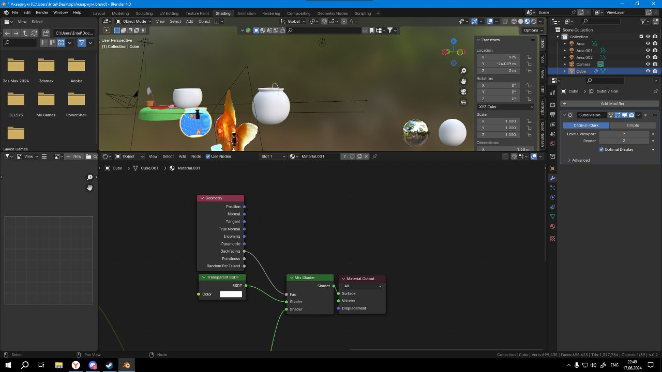

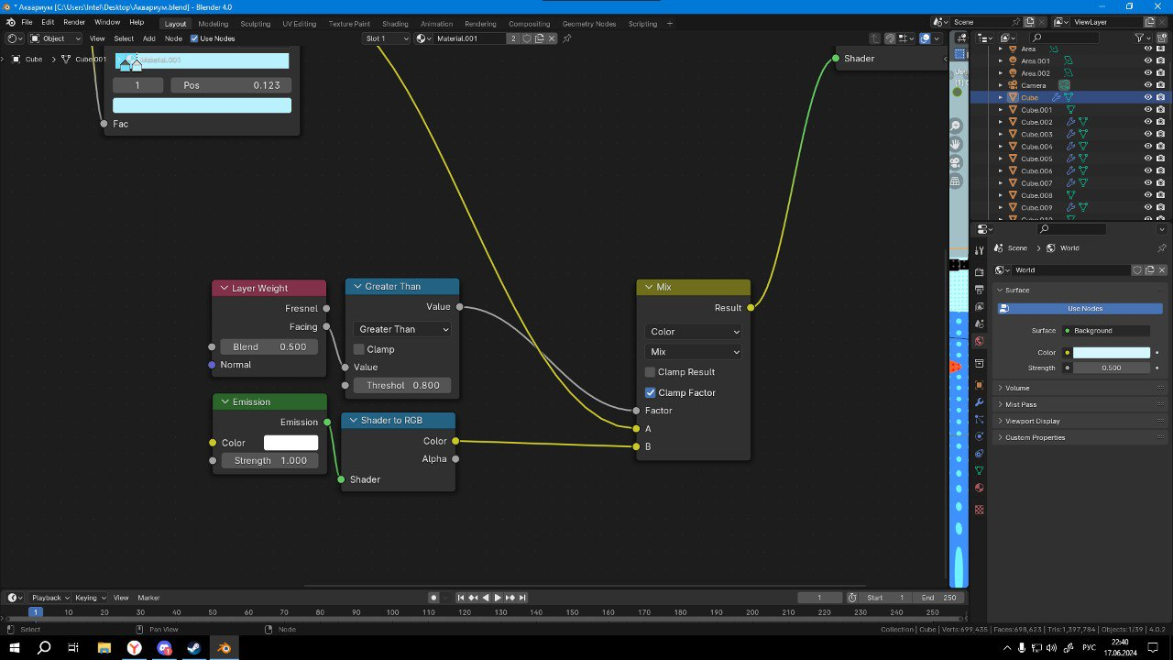

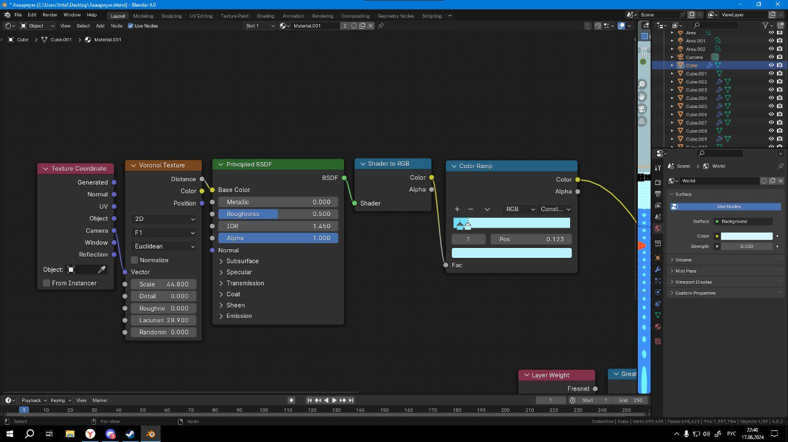

Объединяем наши сочетания блоков в одну группу.

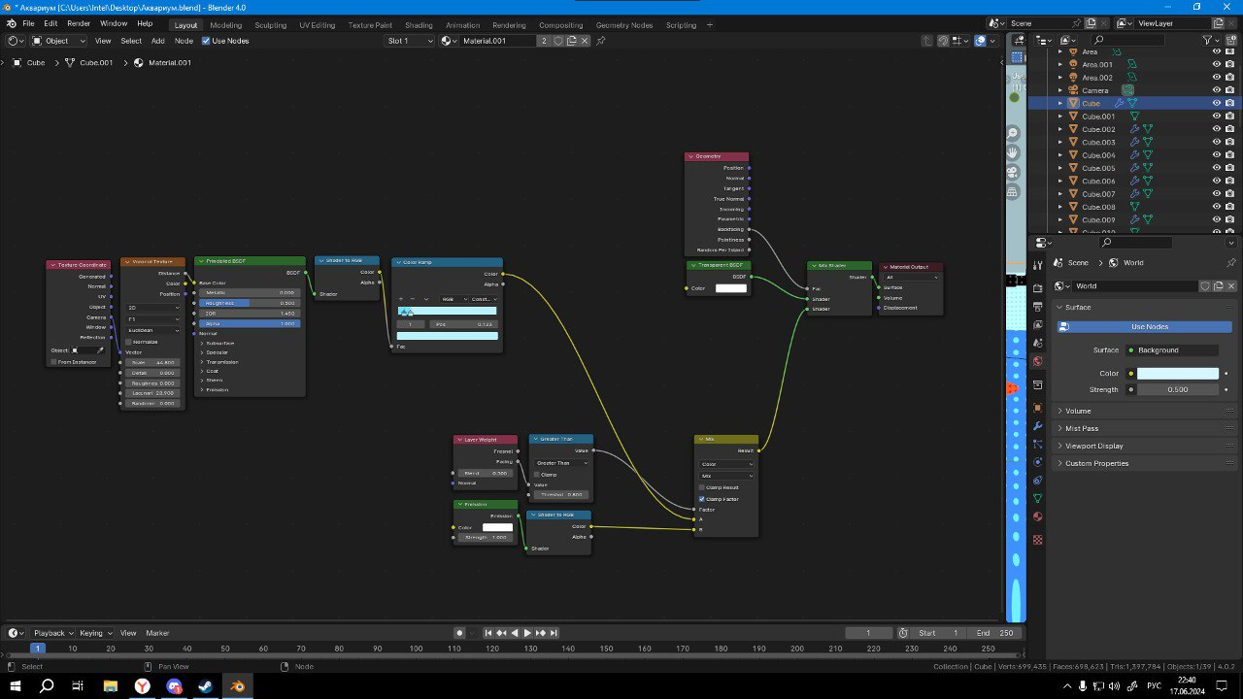

Нажимаем ПКМ по аквариуму и по воде. Переходим во вкладку Material. Так, как они прозрачные меняем значение Blend mode на “Alpha clip”

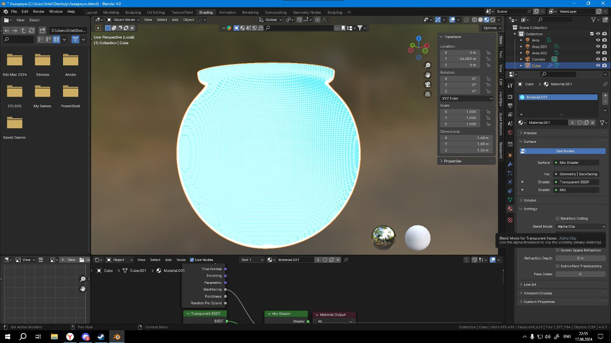

Нажимаем на рыбу. Переходим во вкладку Material. Далее нажимаем new material.

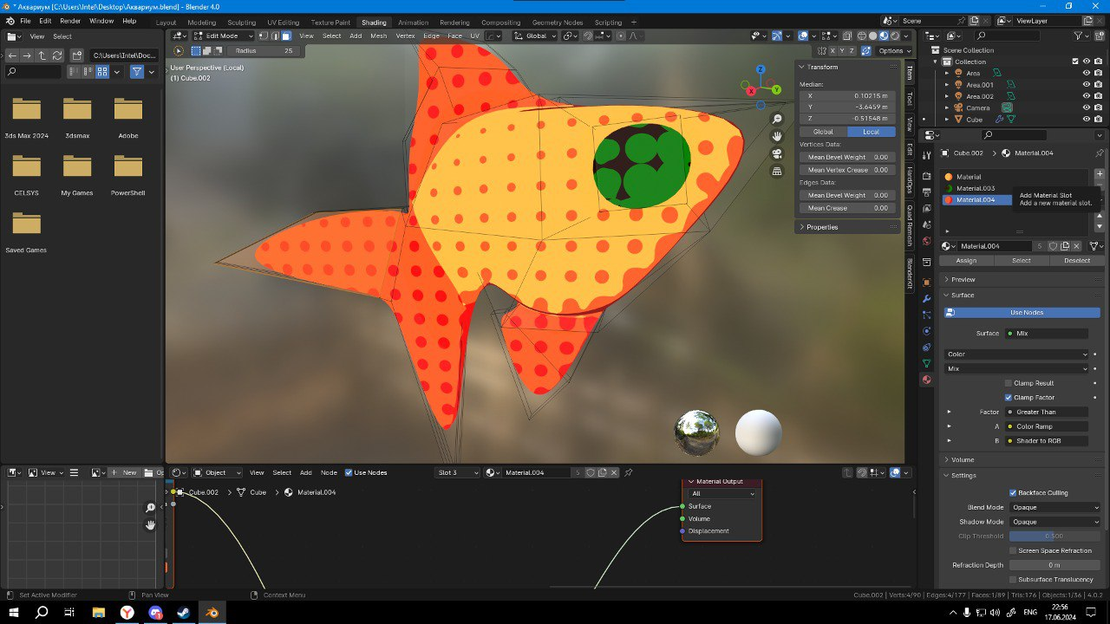

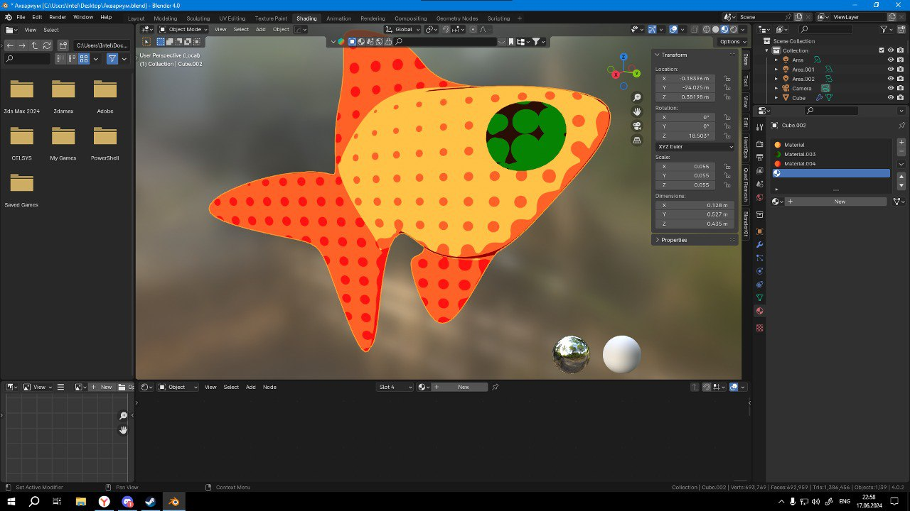

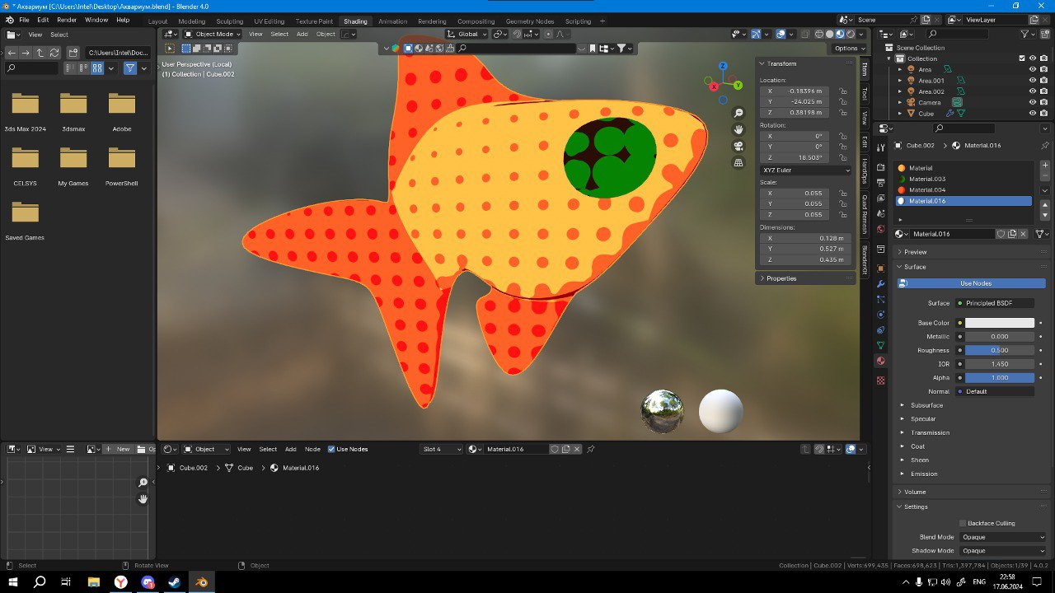

Копируем тот материал, который применяли для аквариума и воды на новый материал. (Выделяем все блоки аквариума и воды с помощью CTRL + C и CTRL + V на новый материал). Убедитесь, что вы удалили все блоки с нового материла перед копированием).

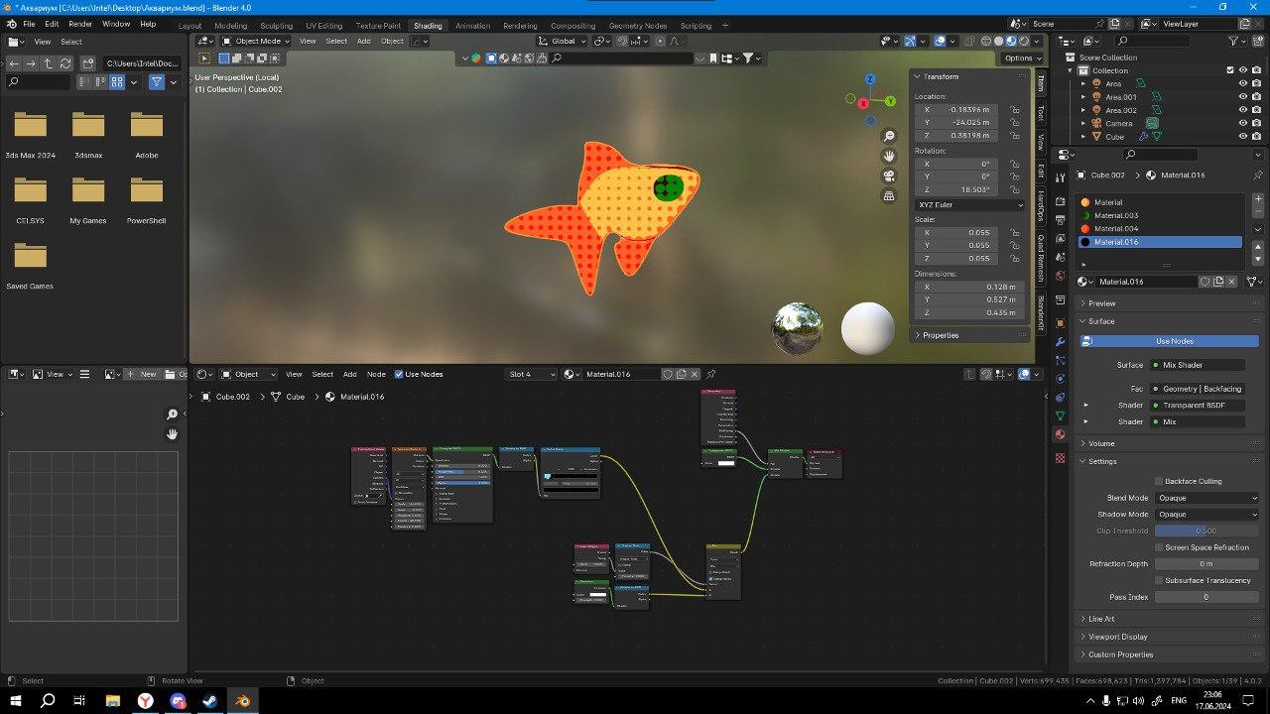

Выделяем в режиме редактирования необходимые грани, которые хотим покрасить в нужный цвет. Выбираем цвет и кнопку Assign.

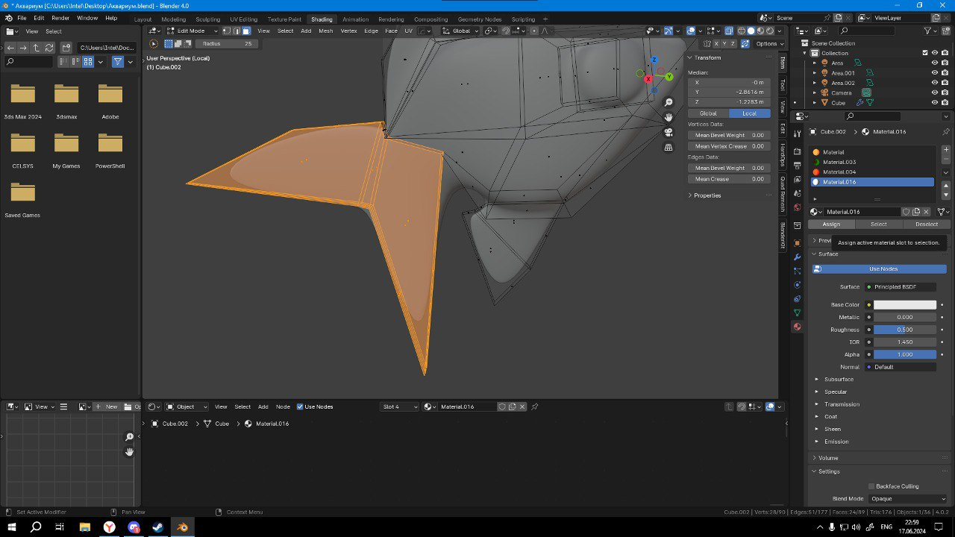

Нажимаем на кнопку F12 и делаем рендер нашей работы.

